Manuale d’uso per l’utilizzo dell’applicazione
Gestione Agricoli Autonomi

Sommario
Introduzione 4
Cos'è 4
A chi è rivolto 4
Come funziona 4
Obiettivo 5
Modalità di accesso 5
1. Home Page Agricoli Autonomi 6
1.1. Richiesta di Integrazione 7
1.2. Consultazione Domande già lavorate o in corso di lavorazione 7
1.3. Manuale utente 7
2. Pagina riepilogativa delle domande da integrare (dashboard) 8
2.1. Area di Riepilogo Statistiche 9
2.2. Area di Filtri/Ricerca 9
2.3. Area Dati 9
2.4. Area Ricerca Avanzata 10
2.5. Area Navigazione/Sondaggio 10
3. Integrazione delle domande 11
3.1. Menù verticale 12
3.2. Area Quadro 13
3.3. Aree comuni ad ogni quadro 13
3.3.1. Zona informazioni all’utente 13
3.3.2. Zona informazioni della domanda 13
3.3.3. Area di navigazione 13
3.4. Quadro A Denuncia 14
3.4.1. Quadro A1 Centro aziendale 15
3.5. Quadro B Anagrafica Titolare Nucleo 16
3.5.1. Quadro B0. Codici REA 17
3.5.2. Quadro B0. Anagrafica Titolare Nucleo 18
3.6. Quadro B1 Anagrafica Società 19
3.6.1. Quadro B01 Codici REA 20
3.6.2. Quadro B01 Anagrafica Società 21
3.7. Quadro B2 coadiuvanti 22
3.8. Quadro C Attività Nucleo / Agricole 22
3.8.1. Coltivatori Diretti 22
3.8.1.1. Inserimento codice ATECO manuale 23
3.8.1.2. Inserimento codice ATECO da archivi INPS 24
3.8.1.3. Quadro C1 Attività agricola di cui all’art.2135 c.c. 24
3.8.1.4. Quadro C2 Attività agricole per connessione 24
3.8.1.5. Quadro C3 attività connessa di agriturismo 24
3.8.2. Imprenditori Agricoli Professionali 25
3.9. Quadro D Consistenza Aziendale 25
3.10. Quadro D1 Terreni. 25
3.10.1. Particella 26
3.10.1.1. Conduzioni 26
3.10.1.2. Coltivazioni 27
3.11. Quadro D2 Allevamenti 28
3.11.1. Conduzioni 30
3.12. Quadro D3 Macchinari 30
3.13. Quadro E – Dichiarazione Integrativa 31
3.14. Quadro F – Dichiarazioni Opzionali ai fini Contributivi 32
3.14.1. Categoria CD 32
3.14.2. Categoria IAP 33
3.15. Quadro – Presentazione Domanda 33
4. Consultazione delle domande 35
4.1. Quadro Allegati 35
5. Variazioni/Cessazione di domande 36
5.1. Quadro D1 Terreni 36
5.1.1. Inserimento di un nuovo terreno 36
5.1.2. Modifica o eliminazione di un terreno 38
5.2. Quadro D2 Allevamenti 39
5.2.1. Inserimento di un nuovo allevamento 39
5.2.2. Modifica o eliminazione di un allevamento 40
5.3. Quadro - Presentazione domanda 41

Introduzione
Il servizio consente ad un soggetto, che avvia un’attività agricola, di assolvere agli adempimenti previdenziali, accedere alle prestazioni e alla gestione dei lavoratori autonomi in agricoltura sul portale INPS.
Nel seguito indicheremo col termine
- soggetto, colui che accede al portale in qualità di titolare della domanda presentata o di intermediario del titolare,
- utente creatore colui che ha presentato in comUnica la domanda in qualità di titolare della domanda o di intermediario del titolare.

Cos'è
I lavoratori autonomi in agricoltura, per assolvere agli adempimenti previdenziali e accedere alle prestazioni, devono iscriversi alla gestione speciale dei lavoratori autonomi in agricoltura: gestione dei contributi e delle prestazioni previdenziali dei coltivatori diretti, mezzadri e coloni.

A chi è rivolto
Possono iscriversi i coltivatori diretti e gli imprenditori agricoli professionali delle imprese agricole costituite in forma individuale o collettiva (circolare INPS 24 maggio 2004, n. 85).
I coltivatori diretti sono piccoli imprenditori agricoli che svolgono un’attività agricola in modo esclusivo e prevalente, e si dedicano alla coltivazione manuale dei fondi e/o all'allevamento e alle attività connesse. Possono iscriversi anche i familiari dei coltivatori diretti che svolgono la medesima attività in modo esclusivo e prevalente. Ai fini dell’iscrizione si considerano familiari il coniuge, i parenti e gli affini entro il quarto grado.
La richiesta può essere presentata dall’imprenditore agricolo professionale e dal titolare del nucleo familiare; quest’ultimo richiede l’iscrizione per sé e per i propri familiari. Sulla base di una delega espressa la richiesta può essere presentata anche dagli intermediari, dalle associazioni di categoria e dai patronati.

Come funziona
La richiesta d’iscrizione deve essere effettuata esclusivamente con modalità telematica mediante la procedura Comunicazione Unica d’impresa (ComUnica), disponibile nel sito registroimprese.it, che consente di assolvere a tutti gli adempimenti per l'avvio di un'impresa, per le successive modifiche o per la cancellazione.
Entro 90 giorni dall'inizio dell'attività economica, ovvero entro 90 giorni dall’acquisizione dei requisiti che comportano l’obbligo di iscrizione alla gestione, è necessario trasmettere il modulo di iscrizione che contiene gli elementi necessari per la verifica dei requisiti e per la classificazione dell’azienda ai fini del calcolo della contribuzione.
L’inizio dell’attività deve desumersi da elementi con data certa (atto di compravendita, contratto di affitto o comodato, termine di precedente attività lavorativa, ecc.).
Al termine dell’istruttoria con esito positivo, l’Istituto adotta il provvedimento di iscrizione alla gestione e comunica il codice che identifica in modo univoco l’azienda per gli adempimenti previdenziali. La comunicazione del solo codice identificativo dell’azienda a mezzo della procedura ComUnica non produce alcun effetto ai fini dell’iscrizione alla gestione speciale dei lavoratori autonomi in agricoltura.

Obiettivo
L’obiettivo principale del nuovo progetto PNRR è quello di fornire ai lavoratori autonomi in agricoltura, un nuovo modulo telematico accessibile da canale Internet INPS, finalizzato ad integrare la domanda di ISCRIZIONE della propria attività agricola o la VARIAZIONE dei dati che potrebbero determinare la perdita dei requisiti o l’aggiornamento della contribuzione da versare.

Modalità di accesso
L’accesso al servizio è disponibile all’indirizzo www.inps.it cliccando su Accedi
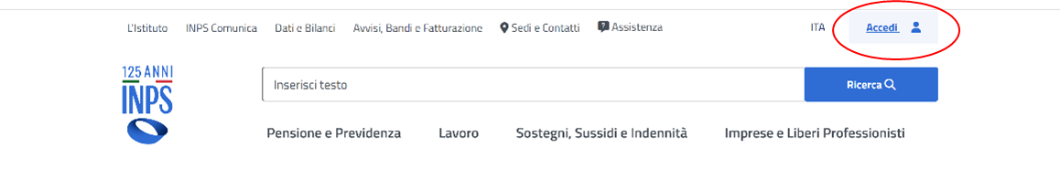
Figura 1. Pagina per l’accesso al Servizio

Per accedere è sufficiente utilizzare una delle modalità proposte sul portale tra PIN/SPID/CIE/CNS.
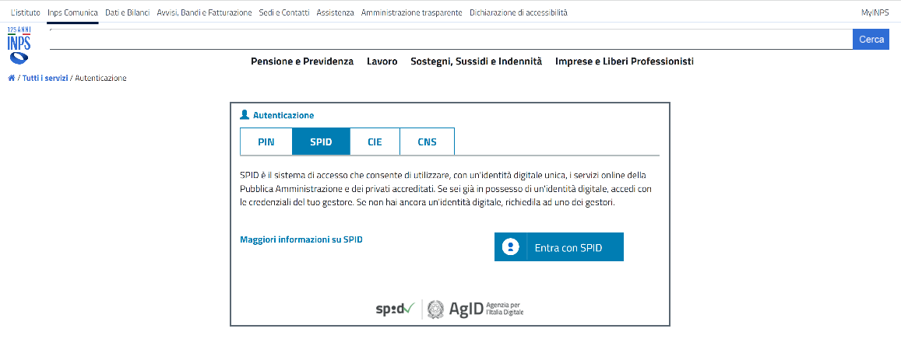
Figura 2. Pannello di inserimento Credenziali per l’accesso al Servizio

Una volta inserite le credenziali ed essersi accreditati si atterrerà sulla pagina iniziale del portale INPS; cliccare sulla voce di menu Gestione Agricoli Autonomi.
Figura 3. Home Page al portale INPS

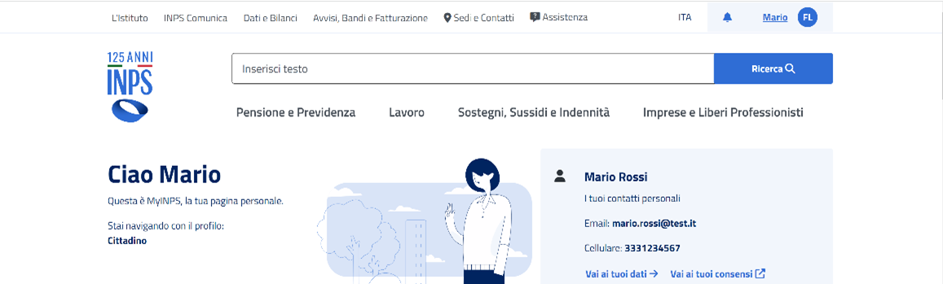
Figura 3. Pannello principale utente piattaforma INPS

Qualora l’utenza utilizzata per l’accesso abbia più di un profilo abilitato verrà mostrata una pagina aggiuntiva per la sua scelta. I profili più comuni sono i seguenti:
- cittadino
- consulente
- associazione di categoria.
Accedendo con profilo cittadino saranno visualizzate le domande per cui si è titolari e creatori della stessa e, in sola consultazione, le domande per cui si è titolari. Accedendo come consulente o associazione di categoria saranno visualizzate le domande per cui si è titolari e/o creatori della stessa.

Home Page Agricoli Autonomi
La home page del portale Agricoli Autonomi è caratterizzata da tre principali sezioni: la prima dedicata all’integrazione delle domande di iscrizione e variazione provenienti dalla Camera di Commercio, la seconda alla consultazione delle domanti già in stato avanzato di lavorazione o chiuse dall’iter di istruttoria, la terza alla manualistica. Le tipologie di domande trattate dall’applicativo internet sono le seguenti:
- iscrizione, presentata in Camera di Commercio e qui ripresa per essere integrata con dati di rilevanza per INPS,
- variazione, di iscrizione precedentemente effettuata, presentata in Camera di Commercio e qui ripresa per essere integrata con dati di rilevanza per INPS.

Richiesta di Integrazione
Nel caso in cui sia necessario integrare una domanda sul portale INPS, sarà inviata una PEC e/o raccomandata al soggetto titolare e/o all’intermediario.
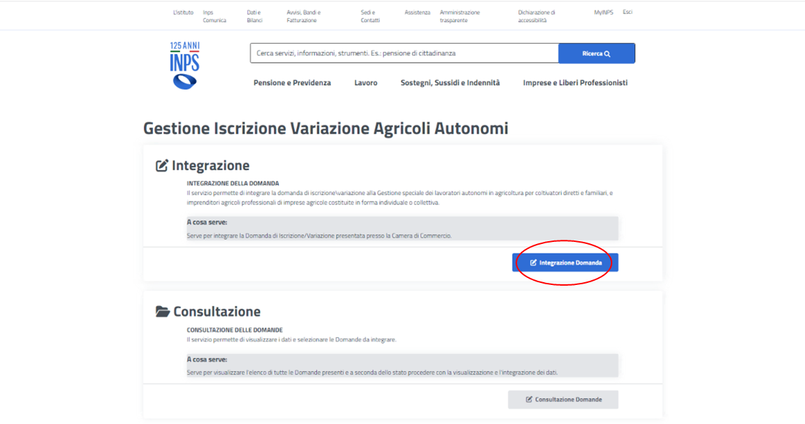
Figura 4. Home Page Gestione Agricoli Autonomi – con richiesta integrazione attiva.

Consultazione Domande già lavorate o in corso di lavorazione
Il pulsante Consultazione Domande fungerà come consultazione “storica” delle lavorazioni effettuate fino al giorno di consultazione.

Figura 5.Pulsante Consultazione Domante attivo

Manuale utente
La terza parte riguarda il manuale utente dal quale è possibile scaricare questo manuale.
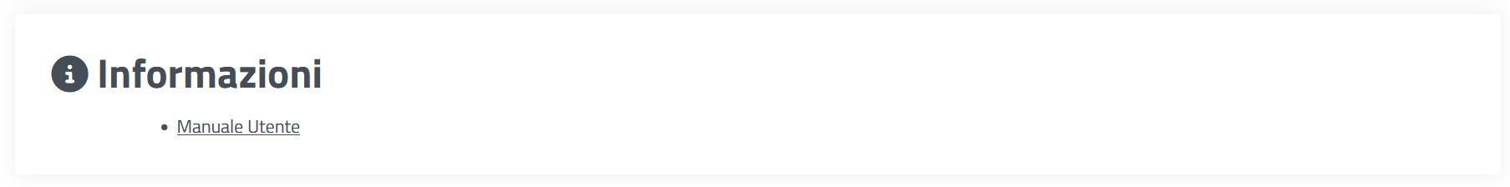
Figura 6. Manuale utente.

Pagina riepilogativa delle domande da integrare (dashboard)
Cliccando sul bottone Integrazione Domande si accede ad un’altra pagina contenente un elenco di domande che nel seguito chiameremo dashboard. Alla dashboard si accede anche cliccando sul bottone Consultazione Domande per le domande che non sono da integrare né da modificare. Le domande estratte sono quelle che hanno l’utente creatore della domanda uguale all’utente con cui si è acceduto. Inoltre, il soggetto può consultare, in Consultazione Domande, le domande create per suo conto dall’intermediario (soggetto diverso dall’utente creatore).
Questa pagina è formata da quattro aree:
- Area di Riepilogo Statistiche
- Area di Filtri/Ricerca
- Area Dati riepilogativa delle domande da integrare e/o risultati della ricerca con relativa paginazione
- Area Navigazione/Sondaggio
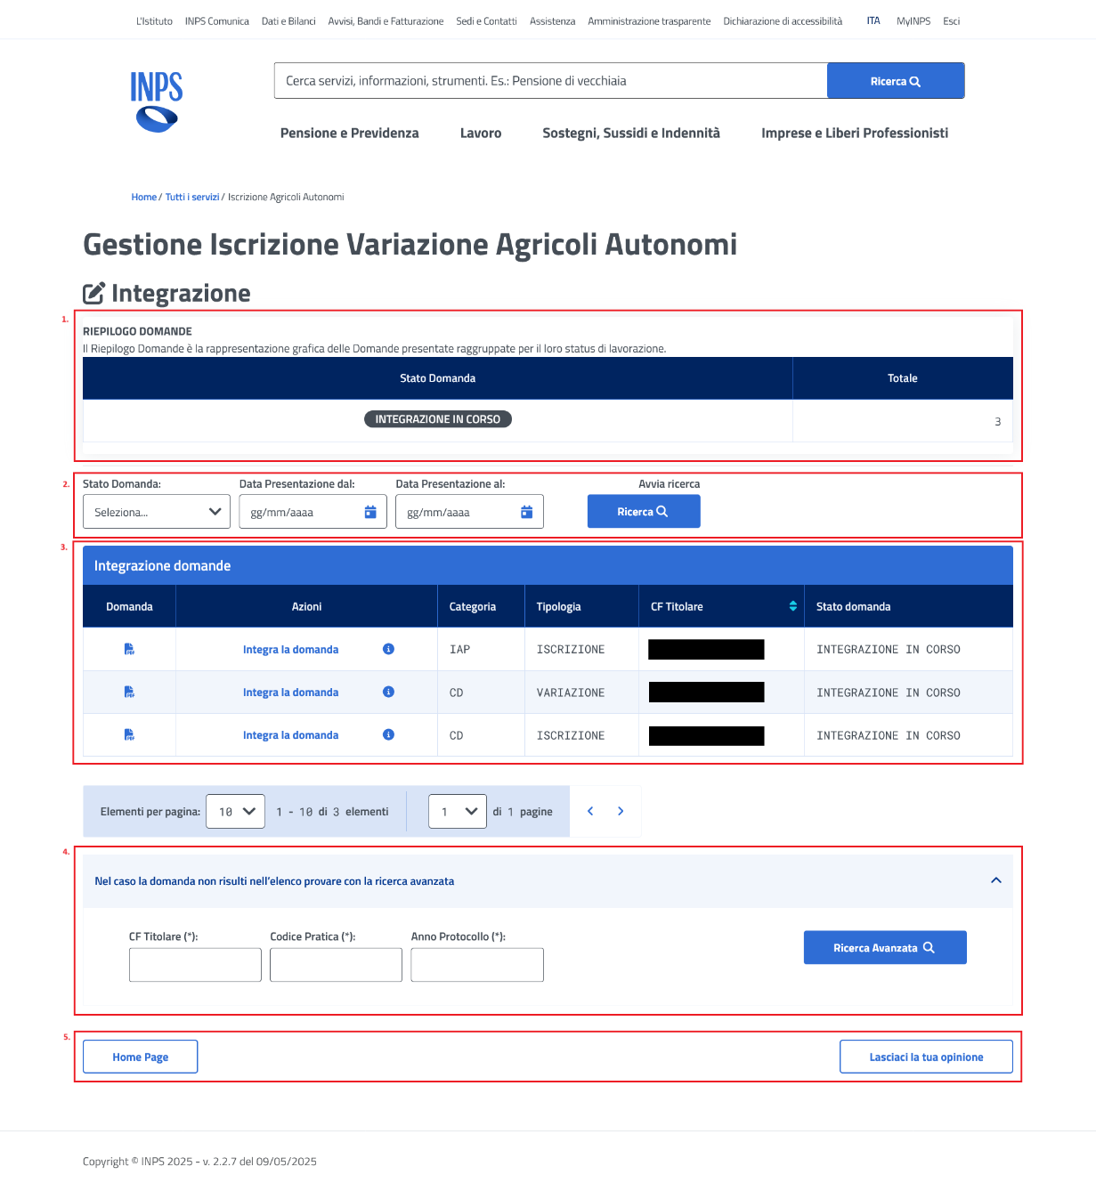
Figura 7. Elenco domande presentate

Area di Riepilogo Statistiche
In quest’area vengono raggruppate le domande in base al loro Stato. Per ciascuno stato sono indicate il numero delle domande appartenenti.

Area di Filtri/Ricerca
In quest’area sono inseriti dei campi dove è possibile effettuare delle ricerche, utili quando le domande estratte sono numerose, tipicamente per i profili intermediari. Con l’ausilio di uno o più filtri è possibile ottimizzare la visualizzazione/elenco dell’area dati sottostante.

Area Dati
Quest’area è il fulcro della pagina stessa; attraverso questa tabella vengono elencate le domande dove è possibile visionare ed interagire con le stesse. In particolar modo si potranno visualizzare le informazioni prettamente anagrafiche quali lo stato, categoria e titolare della domanda e la possibilità di utilizzare alcune funzionalità dispositive:
- Link sull’icona utile per l’estrazione riepilogativa in pdf della domanda con la “fotografia” a quel momento. Se la domanda non è ancora stata presentata il pdf riporta la dicitura Bozza su ogni foglio,
- Link Integra la Domanda dove si verrà reindirizzati ai quadri del modello,
- Colonna categoria (CD - Coltivatori Diretti, IAP - Imprenditori Agricoli Professionali),
- Tipologia (iscrizione e variazione/cessazione). Nel seguito si farà riferimento alla tipologia di iscrizione rimandando ad un paragrafo finale per le variazioni/cessazioni,
- CF Titolare, codice fiscale del titolare della domanda,
- Stato Domanda, lo stato (richiesta integrazione, integrazione in corso etc.).
Lo stato della domanda può assumere diversi valori che qui sono riassunti in modo dettagliato.
- RICHIESTA INTEGRAZIONE: è lo stato in cui si trova la domanda pronta per essere integrata dall’utente;
- INTEGRAZIONE IN CORSO: è lo stato in cui si trova la domanda quando viene presa in carico da parte dell’utente;
- INTEGRAZIONE PRESENTATA: è lo stato in cui si trova la domanda quando è stata presentata dall’utente tramite l’applicazione INTERNET. Le domande in questa fase sono lavorabili dall’operatore INPS;
- IN LAVORAZIONE: è lo stato in cui si trova la domanda quando è in lavorazione da parte di un operatore INPS.;
- ACCOLTA: è lo stato che in cui si trova la domanda quando è stata accolta da un operatore INPS;
- RESPINTA: è lo stato che in cui si trova la domanda quando è stata respinta da un operatore INPS;
- PARZIALMENTE ACCOLTA: è lo stato in cui si trova la domanda di tipologia VARIAZIONE, quando è stata accolta parzialmente da un operatore INPS.
In fondo è possibile scegliere numero di domande visualizzate per pagina e scorrere in aventi e indietro nella paginazione delle domande estratte.
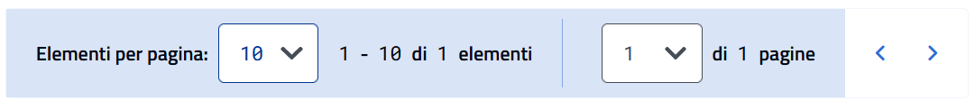
Figura 8. Paginazione delle domande estratte.

Area Ricerca Avanzata
In quest’area sono presenti tre campi obbligatori:
- CF del Titolare
- Codice Pratica
- Anno Protocollo
Unitamente al pulsante Ricerca Avanzata, questa funzionalità permette all’utente di effettuare una ricerca mirata di una specifica domanda.
L’inserimento di tutti e tre i campi è necessario per poter avviare la ricerca. Al momento dell’attivazione della funzionalità tramite il pulsante, l’utente viene reindirizzato alla pagina Riepilogo Integrazione della domanda interessata. Questa funzionalità è disponibile anche per la sezione di Consultazione Domande (par. 1.3).

Area Navigazione/Sondaggio
In quest’area sono presenti due bottoni, uno dedicato al ritorno dell’Home-Page e quindi di navigazione del portale e uno dedicato al sondaggio di gradimento del portale.
Figura 9. Il bottone Home Page permette di tornare alla home page (§ 1)
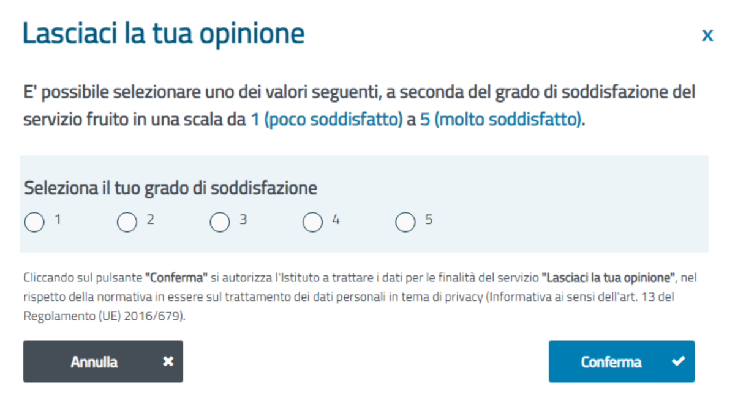
Figura 10. Con il sondaggio è possibile esprimere la propria opinione anonimamente sul portale.

Integrazione delle domande
Nella colonna Azioni della tabella Integrazione domande è presente solitamente una piccola icona , passandoci sopra il mouse cambia puntamento in una mano indicando che se ci si clicca sopra compare l’ulteriore informazione del codice di protocollo di comUnica (protocollo emesso all’atto della presentazione della domanda in Camera di Commercio).
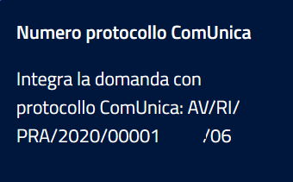
Figura 11. Protocollo di comUnica. Alcuni numeri sono stati oscurati.
Cliccando Integra la Domanda verrà presentata all’utente la seguente modale informativa.
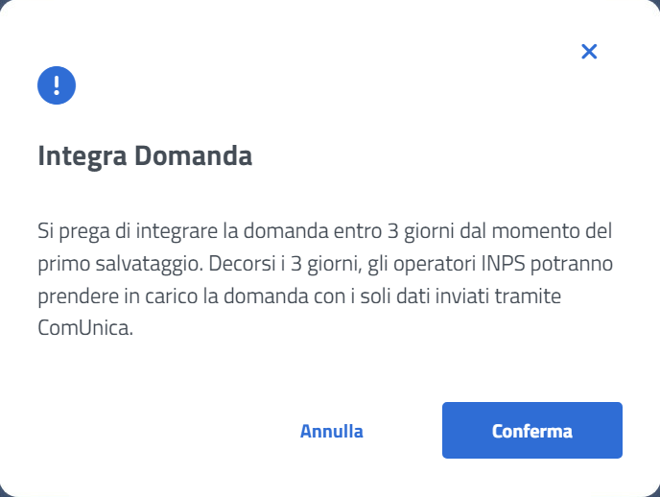
Figura 12. Modale richiesta integrazione domanda (INTEGRAZIONE IN CORSO)
Confermando la richiesta di integrazione il portale mostrerà una nuova pagina divisa in due sezioni: la prima con un menu verticale di bottoni il primo dei quali è Riepilogo Integrazione Domanda, la seconda di dettaglio, variabile in base al quadro scelto. Il quadro Riepilogo Integrazione domanda elenca le azioni sui quadri da compiere per poter presentare al termine la domanda; senza tali integrazioni non è possibile presentare la domanda in INPS. Nell’esempio della figura seguente, la domanda necessita di intervento su quadri A, B, C e D. Cliccando sul link Vai al quadro C, ad esempio, si verrà proiettati nel quadro C per poter inserire il codice ATECO. La domanda è presentabile quando l’elenco degli interventi richiesti in questo quadro è vuoto.
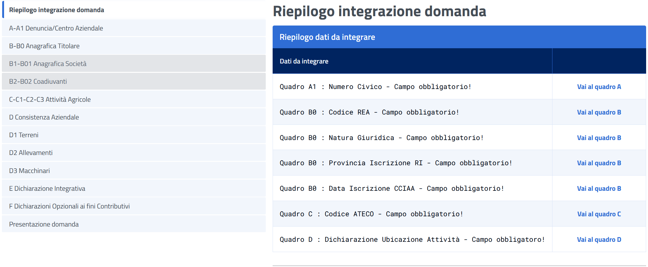
Figura 13. Quadro iniziale Riepilogo integrazione domanda.

Menù verticale
Il contenuto di quest’area è un elenco di bottoni disposti verticalmente per navigare da un quadro all’altro. Il quadro selezionato e attualmente visualizzato è rappresentato con una spunta blu come in figura.
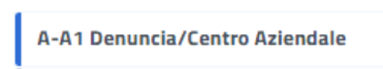
Figura 14. Spunta sul quadro visualizzato

Le voci di menu in grigio più scuro non sono disponibili per la domanda e non devono essere compilate.

Area Quadro
È la zona ove sono rappresentati i dettagli del quadro selezionato. Per il quadro Riepilogo integrazione domanda, ad esempio, il dettaglio consiste in un elenco di interventi da effettuare per poter presentare al termine la domanda stessa.
Lo scopo dell’applicazione è l’integrazione dei dati presentati in Camera di Commercio con altri necessari per lo svolgimento dell’iter burocratico ai fini contributivi INPS. In ogni quadro sono disponibili almeno i seguenti due bottoni che permettono di torna alla home page e alla dashboard rispettivamente. Entrambe le pagine sono state descritte nei paragrafi precedenti.
Figura 15. Bottoni disponibili in ogni quadro.

Aree comuni ad ogni quadro
Ciascun quadro presenta delle zone comuni ad ognuno di esso.

Zona informazioni all’utente
Eventuali errori del sistema, avvisi o semplicemente informazioni sono visualizzate in alto nella zona Area Quadro con colori rispettivamente rosso, arancio, blu.
Figura 16. Un esempio di avviso presente all'apertura del quadro. Notare il colore arancio della icona.

Zona informazioni della domanda
La seconda zona comune a tutti i quadri e sempre visibile contiene dati riassuntivi della domanda. La categoria può essere Coltivatori Diretti o Imprenditori Agricoli Professionali, la struttura territoriale è quella di competenza di INPS, il codice fiscale è relativo al titolare della domanda, la tipologia può essere Iscrizione o Variazione (ad una iscrizione precedentemente presentata), l’Apertura posizione contributiva è la data di inizio contribuzione in INPS.
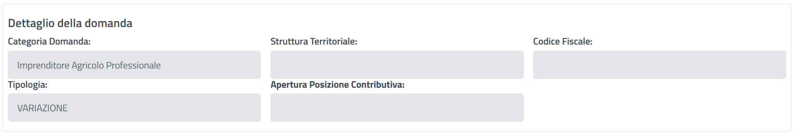
Figura 17. Parte comune a tutti i quadri.

Area di navigazione
La terza zona comune a tutti i quadri è quella dei bottoni presenti nella parte più bassa che permettono la navigazione e la modifica dei dati in banca dati. Tali bottoni sono normalmente i seguenti. Negli altri casi, ad ogni modo, le etichette che ne descrivono l’azione sono autoesplicative.
Il bottone Home Page permette di tornare alla prima pagina dell’applicazione.

Figura 18. Bottone Home Page.
Il bottone Salva permette di effettuare il salvataggio dei dati immessi nel quadro.
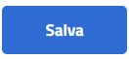
Figura 19. Bottone Salva.
Il bottone Torna alla Dashboard permette di tornare alla pagina di dashboard senza salvataggio dati.

Figura 20. Bottone Torna alla dashboard.
Ora saranno esposti nel dettaglio i quadri contenenti i dati della domanda. Il quadro inziale Riepilogo Integrazione Domanda è già stato esposto in precedenza.

Quadro A Denuncia
In questa area viene indicato il dettaglio del Titolare della domanda; i dati sono in sola lettura in quanto proveniente da fonte ComUnica e quindi non modificabili. Fondamentale è la scelta effettuata tra le opzioni Impresa Individuale e Società, in quanto da esse dipendono altri quadri successivi.
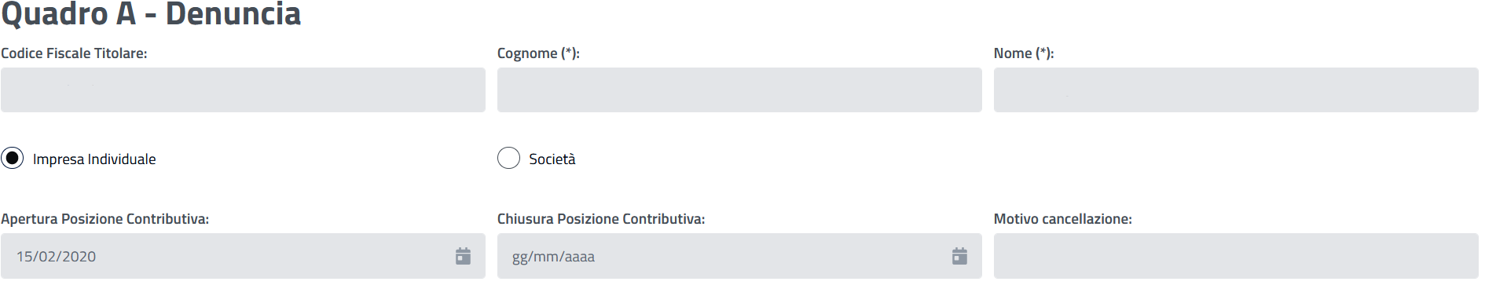
Figura 21. Quadro A. Caso in cui l’azienda è una impresa individuale.
Nel caso l’azienda sia una società il quadro si presenta nel modo seguente. Occorre digitare il codice fiscale della società nell’apposito riquadro e fare click sul bottone Carica Dati. Se la ricerca negli archivi INPS ha avuto esito positivo la denominazione dell’azienda viene caricata nell’omonimo campo, altrimenti un avviso viene riprodotto nella zona informazioni all’utente (§ 3.3.1). In tal caso è possibile proseguire con la compilazione del quadro e dei successivi.
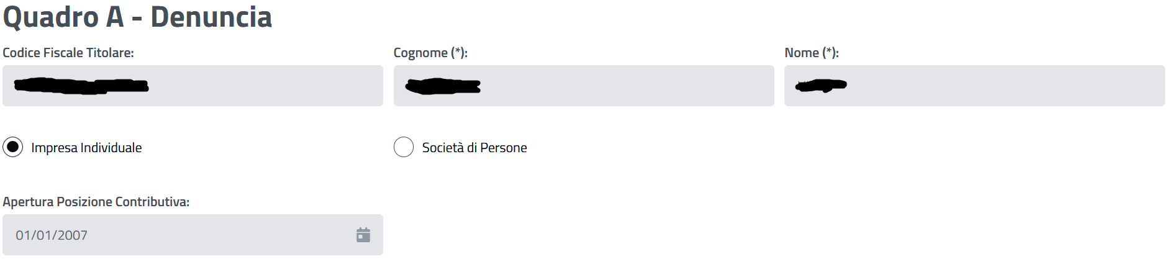
Figura 22. Quadro A. Caso in cui l'azienda è una impresa individuale.
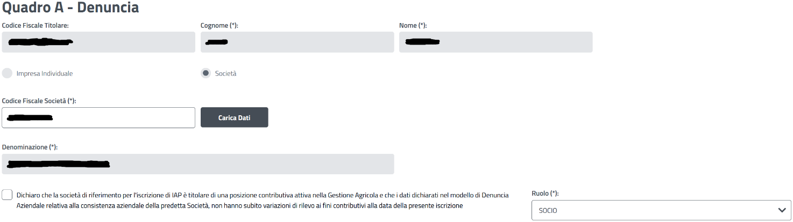
Figura 23. Quadro A. Caso in cui l'azienda è una società.
Inserire il codice fiscale della società e cliccare sul bottone Carica Dati per effettuare la ricerca della denominazione così come presente negli archivi INPS. Se la ricerca ha esito positivo, la denominazione è trascritta nel campo Denominazione altrimenti un messaggio di avvertimento è riportato in alto alla pagina.

Quadro A1 Centro aziendale
La seconda parte del quadro, A1, è dedicata al Centro Aziendale.
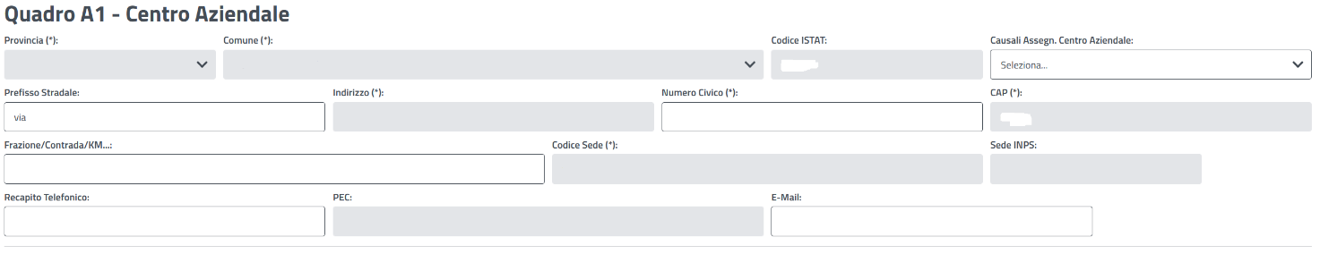
Figura 24. Quadro A1.
I campi disabilitati non possono essere modificati poiché provenienti da comUnica, gli altri alcuni sono obbligatori altri opzionali. I campi obbligatori presentano un asterisco nella loro etichetta (*). Inoltre, ci sono altri vincoli di interdipendenza tra campi. Si consiglia di fare click sul bottone Salva. Se tutti i vincoli sono rispettati il sistema chiede semplicemente una conferma al salvataggio dati altrimenti ne evidenzia in rosso i vincoli ancora da soddisfare.
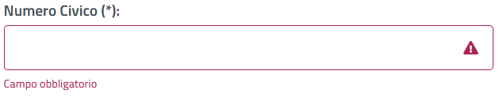
Figura 25. Esempio di dato obbligatorio non compilato
È necessario inserire almeno uno fra i campi Recapito Telefonico, PEC e E-mail.
La seguente è la maschera, chiamata modale, per la richiesta di conferma al salvataggio dei dati.
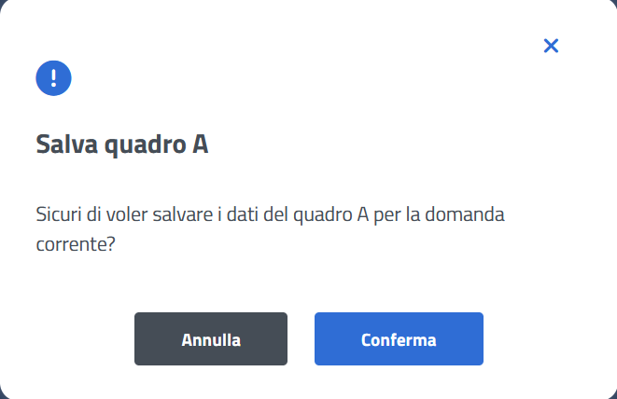
Figura 26. Richiesta di conferma al salvataggio dati.
La richiesta di conferma per il salvataggio dati è comune a tutti i quadri.

Quadro B Anagrafica Titolare Nucleo
Per accedere a tale quadro cliccare sulla voce B-B0 Anagrafica Titolare nel menù verticale.
In questa area tutti i campi sono inizialmente inibiti e vuoti; è possibile tramite il pulsante Carica Dati recuperare i dati dall'archivio ARCA/AUC per consultarli. I dati recuperati, compresi eventuali codici REA, sono trascritti nel quadro B. Successivamente gli stessi dati potranno essere “copiati” nel quadro B1 sottostante Anagrafica Titolare Nucleo mediante il pulsante Copia inclusi i codici REA eventualmente recuperati.
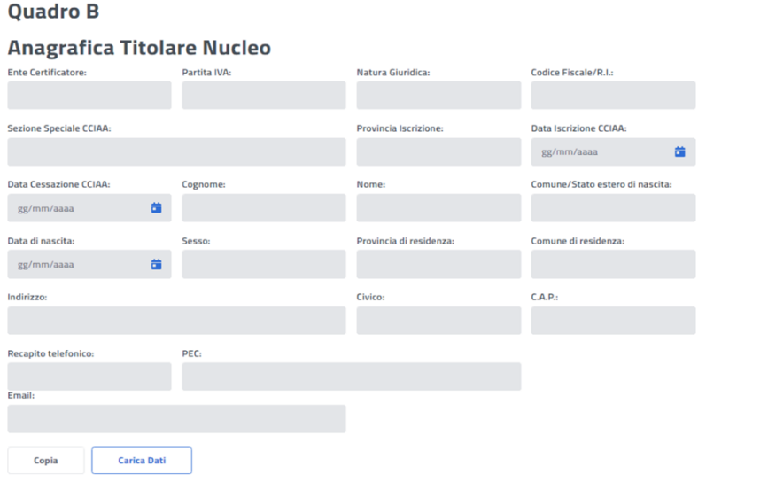
Figura 27. Quadro B.

Quadro B0. Codici REA
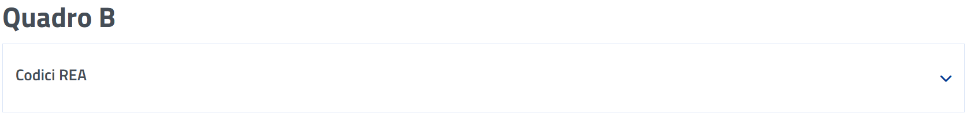
Figura 28. Codici Rea eventualmente recuperati con la ricerca attivata con bottone Carica Dati. Cliccare sulla freccia a destra per l'apertura della finestra.

In questa Area è possibile effettuare la gestione dei Numeri REA; questa sigla sta per Numero Repertorio Economico e Amministrativo, ed è un numero composto da sei cifre e dal codice della Provincia / Camera di Commercio che l'ha assegnato e che serve a identificare la posizione di un'impresa all'interno del REA, una sorta di archivio separato ed integrativo rispetto al Registro delle Imprese. Sono iscritti al Repertorio Economico Amministrativo:
- tutti i soggetti iscritti nel Registro Imprese, per le notizie di carattere economico riguardanti l'azienda, come l'apertura e la chiusura di unità locali.
- le imprese, individuali o societarie, con sede principale all'estero che istituiscono, modificano o cessano un'unità locale.
- i soggetti collettivi (come associazioni, fondazioni, comitati e altri enti non societari), che esercitano un'attività economica non in forma principale.
Con la tabella di figura seguente è possibile cancellare un codice REA cliccando sulla icona nella colonna Rimuovi oppure inserirne altri col bottone Inserisci REA.

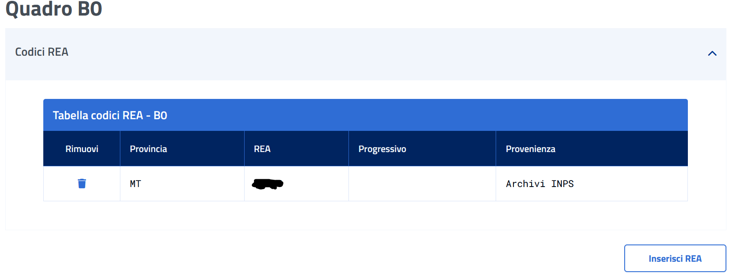
Figura 29. Elenco Codice REA.
In quest’ultimo caso si apre una maschera dedicata al solo inserimento del numero REA.
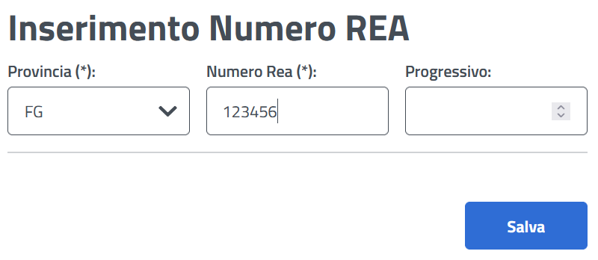
Figura 30. Inserimento di un numero REA.
Selezionare dal menu a tendina la provincia, digitare il numero REA di sei cifre e l’eventuale progressivo. Al termine cliccare su Salva. Il sistema torna alla pagina precedente.
Nel caso si salvi in quadro principale senza aver inserito un numero REA il sistema ne evidenzia l’obbligatorietà col il seguente messaggio di avvertimento (in alto sulla pagina).
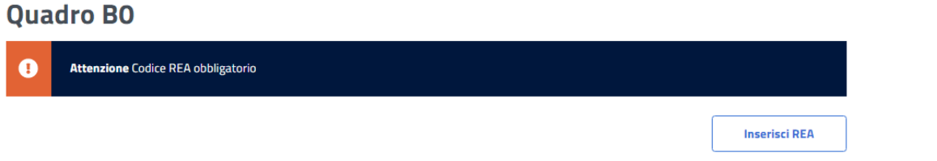
Figura 31. Avviso di numero REA necessari e bottone Inserisci Rea.

Quadro B0. Anagrafica Titolare Nucleo
La parte successiva del quadro presenta dei campi disabilitati provenienti da comUnica ed altri obbligatori / facoltativi. Quelli evidenziai in rosso sono quelli obbligatori
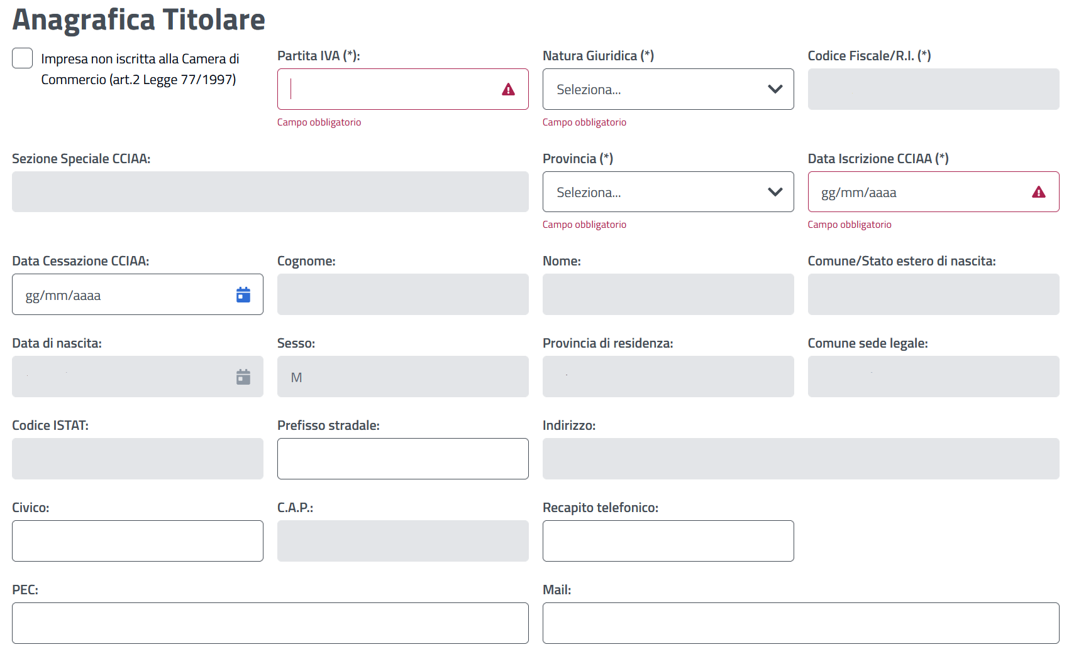
Figura 32. Quadro B0.
L’area di navigazione del quadro presenta i medesimi bottoni descritti precedentemente. Per compilare i quadri in sola lettura è necessario cliccare sul bottone Copia precedentemente descritto. È necessario compilare almeno uno dei seguenti tre campi Recapito telefonico, PEC e E-mail. Nel caso si spunti l’opzione Impresa non iscritta … i campi Natura Giuridica, Codice Fiscale /R.I., Provincia e Data Iscrizione CCIAA non sono obbligatori.

Quadro B1 Anagrafica Società
Per accedere a tale quadro cliccare sulla voce B1-B01 Anagrafica Società nel menù verticale. Il quadro è disabilitato se nel quadro A – A1 si è dichiarata l’azienda Impresa Individuale.
Tale quadro è del tutto simile al precedente. Nell’area B1 tutti i campi sono inizialmente inibiti e vuoti; è possibile tramite il pulsante Carica Dati recuperare i dati dall'archivio ARCA/AUC per consultarli. I dati recuperati, compresi eventuali codici REA, sono trascritti nel quadro B1. Successivamente gli stessi dati potranno essere “copiati” nel quadro B01 sottostante Anagrafica Società mediante il pulsante Copia inclusi i codici REA eventualmente recuperati. Nella figura seguente è riportato il quadro B1 dopo il click sul bottone Carica Dati. Sono tra l’altro stati recuperati dei codici REA.
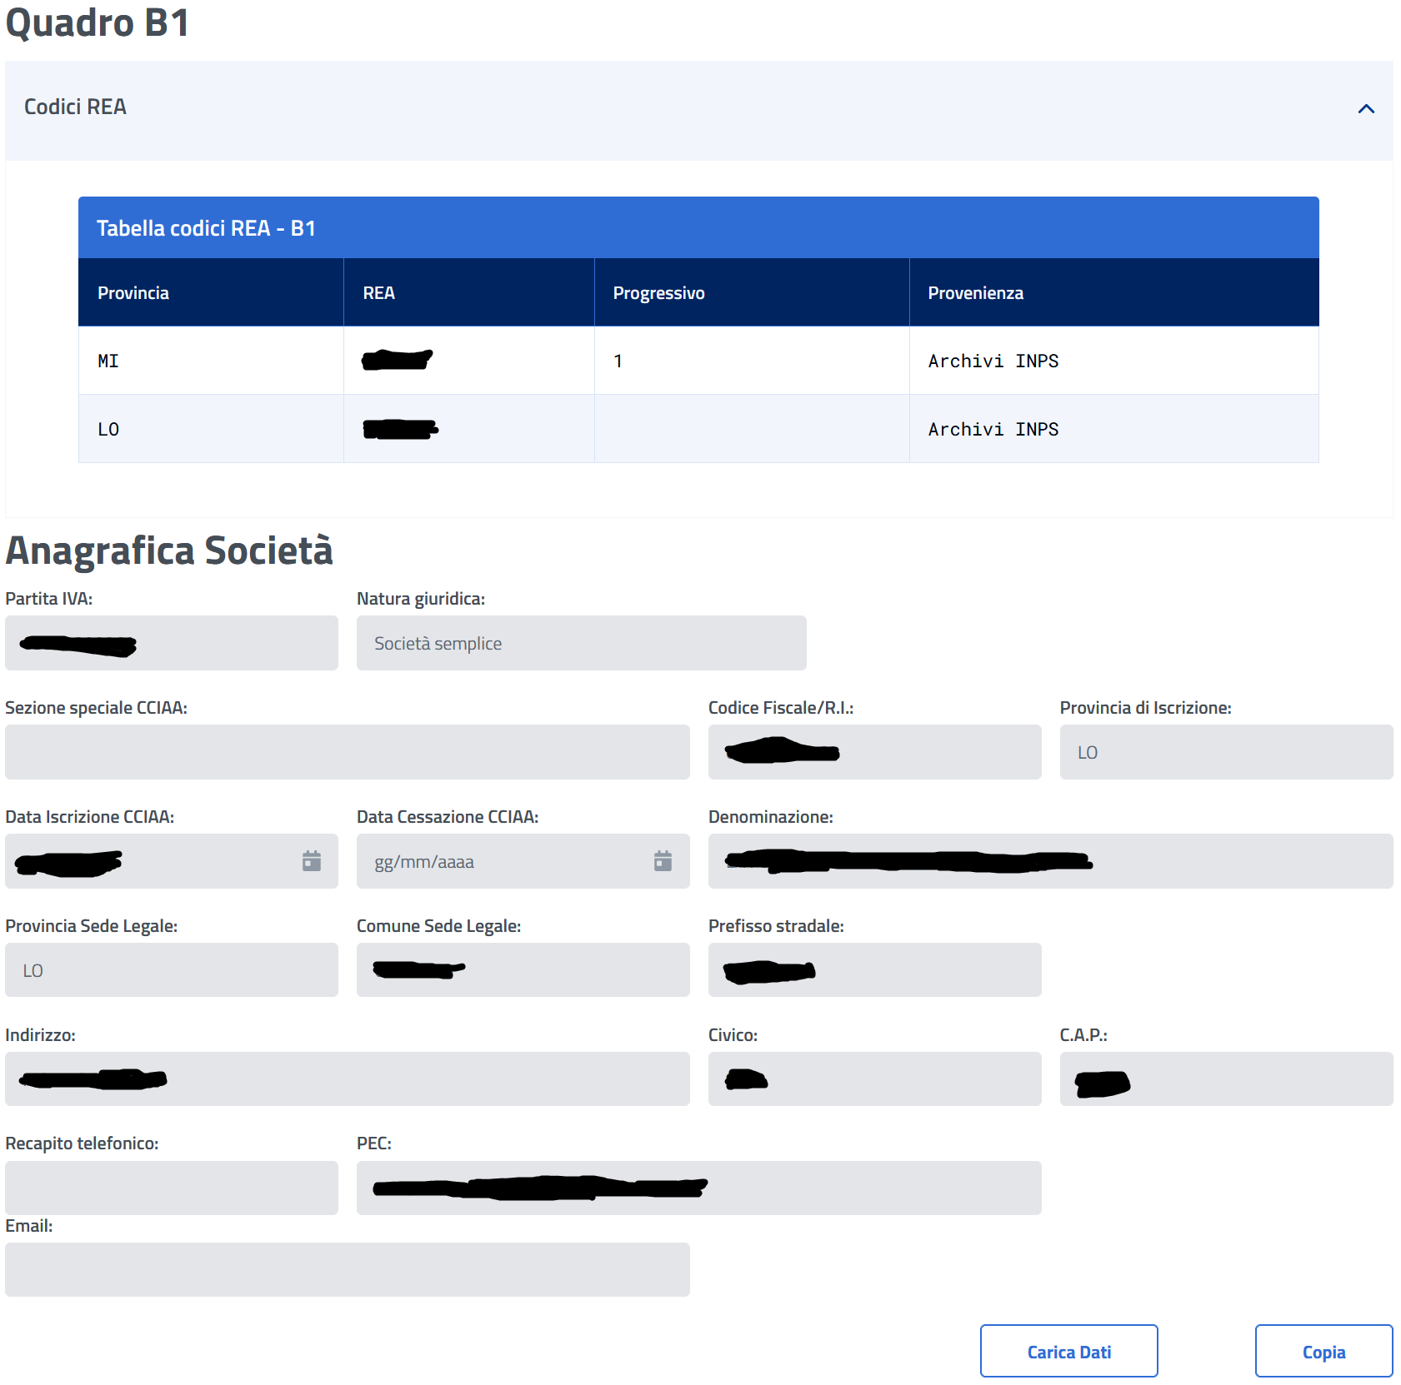
Figura 33. Quadro B1 dopo il recupero dei dati col bottone Carica Dati.

Quadro B01 Codici REA
Cliccando sul bottone Copia è possibile trasferire i dati dal quadro B1 al quadro B01, inclusi i codici REA recuperati. Ai codici REA recuperati (con provenienza Archivi INPS) è possibile inserirne altri manualmente col bottone Inserisci REA. Nella figura seguente sono presenti sia codici REA da archivi INPS sia caricati manualmente.
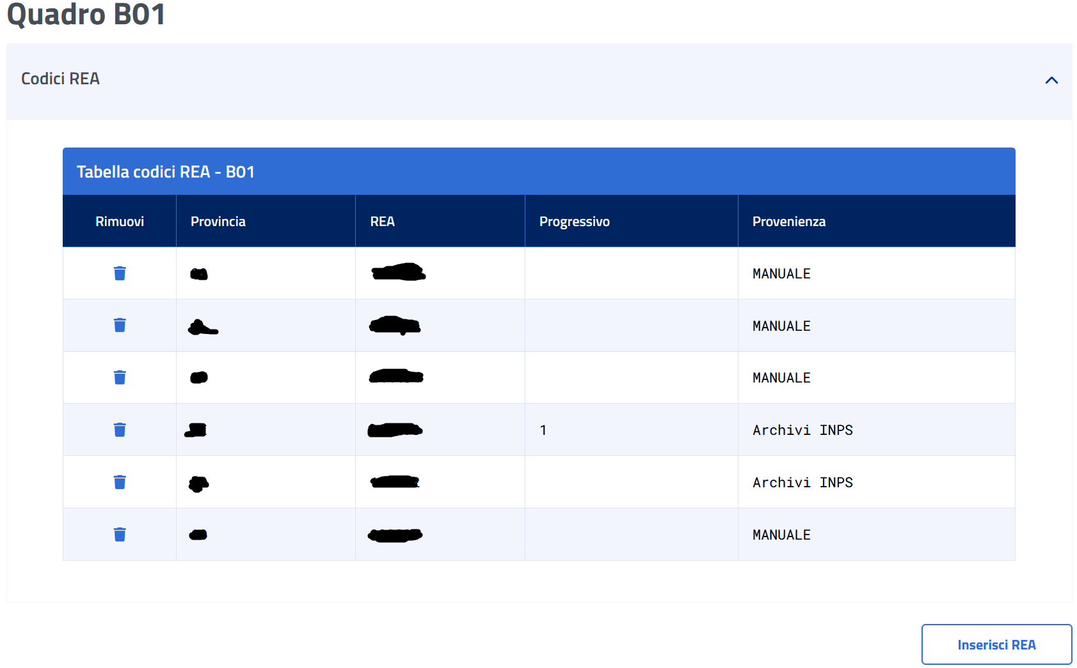
Figura 34. Codici REA in elenco di provenienza diversa.
È possibile rimuovere un codice REA col bottone presente nella colonna Rimuovi o inserirne altri col bottone Inserisci REA. La seguente è la maschera per l’inserimento di un REA in cui il progressivo è un campo facoltativo mentre i primi due sono obbligatori.
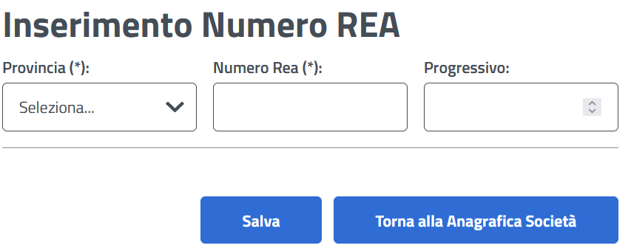
Figura 35. maschera per l'inserimento del REA per il quadro B01.

Quadro B01 Anagrafica Società
Per il completamento dei campi obbligatori ma disabilitati occorre cliccare sul bottone Copia come precedentemente descritto. I restanti campi sono da completare manualmente. Quelli obbligatori sono evidenziati con un asterisco nella etichetta descrittiva. Al termine per salvare cliccare sul bottone Salva oppure sugli altri bottoni per uscire senza salvare.

Quadro B2 coadiuvanti
Per accedere a tale quadro cliccare sulla voce B2-B02 Coadiuvanti nel menù verticale. Il quadro è disponibile per la sola categoria Coltivatori Diretti.
Il quadro in questione contiene una serie di aree dove sono presenti le informazioni relative ai coadiuvanti presenti in azienda; sempre presente a piè di pagina un’area per la navigazione. Nel caso non siano presenti coadiuvanti nella domanda presentata in comUnica il quadro si prospetta nel modo seguente
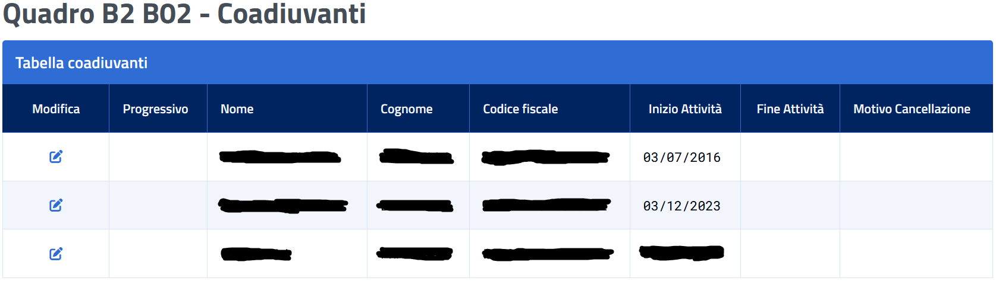
Figura 36. Quadro B2 con elenco coadiuvanti presenti.

Per modificarne le proprietà occorre fare click sul bottone nella colonna Modifica. La maschera che si apre
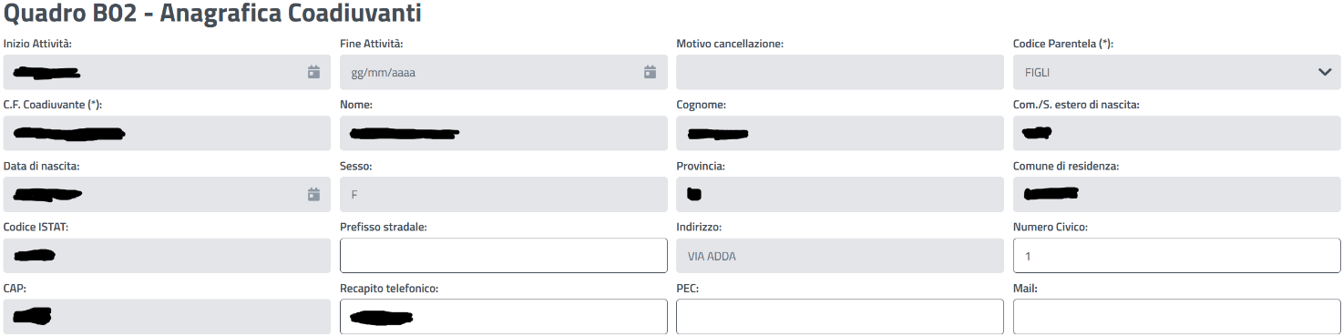
Figura 37. Pagina per la modifica dei coadiuvanti.
Al termine dell’inserimento fare clic su Salva, oppure sul bottone Torna alla lista Coadiuvanti per abbandonare l’inserimento e tornare alla pagina precedente. A salvataggio effettuato il coadiuvante sarà presente nella tabella con i dati riassuntivi modificati.

Quadro C Attività Nucleo / Agricole
Il Quadro è diverso per domande con categoria CD (Coltivatori Diretti) o IAP (Imprenditori Agricoli Professionali). Per accedere a tale quadro cliccare sulla voce C-C1-C2-C3 Attività Agricole nel menù verticale se trattasi di domanda CD, C-C1 Attività Agricole se trattasi di domanda IAP.

Coltivatori Diretti
Il quadro è diviso in quattro zone. La prima denominata semplicemente C contiene una tabella eventualmente vuota e due pulsanti: il primo per l’inserimento di codici ATECO di origine Archivio INPS associati a codici REA, il secondo per l’inserimento di codici ATECO associati a codici REA manuali. I bottoni sono disabilitati se i primi e i secondi risultano già associati.

Inserimento codice ATECO manuale
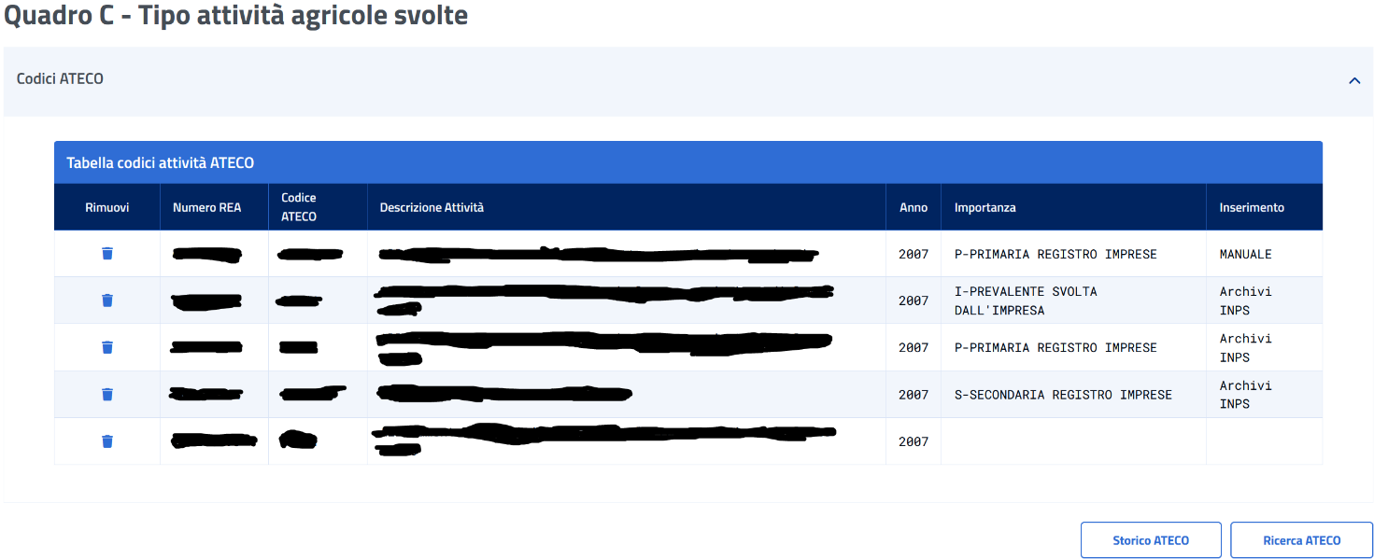
Figura 38. Tabella Codici ATECO
Cliccando sul bottone presente nella colonna Rimuovi si cancella il codice ATECO corrispondente. Nel caso sia abilitato cliccare sul bottone Ricerca ATECO. Si apre una pagina come la seguente predisposta per l’inserimento di un nuovo codice ATECO come descritto nei successivi.
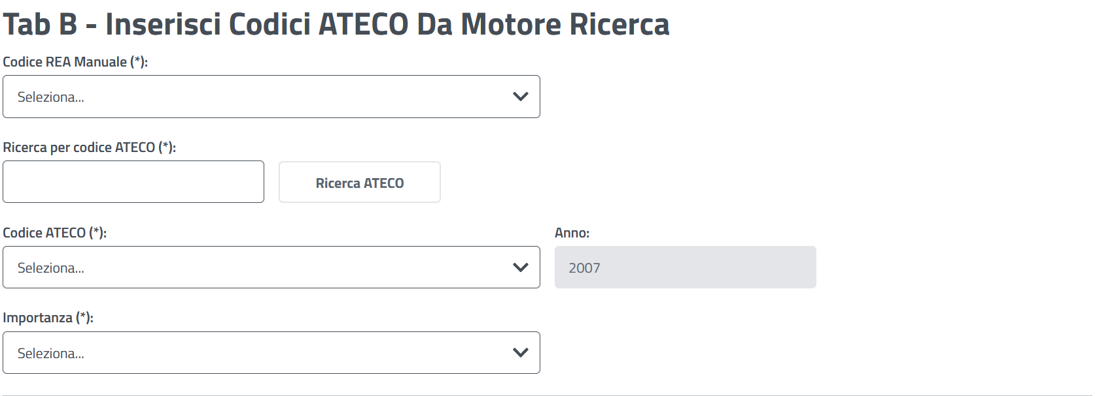
Figura 39. Inserimento di un nuovo Codice ATECO.
Utilizzare la pagina cominciando a selezionare il codice REA corrispondente nel menu a tendina Codice Rea Manuale. Nel campo Ricerca per codice ATECO un frammento di codice ATECO desiderato e successivamente cliccare sul bottone Ricerca ATECO. Il sistema informa dell’avvenuto caricamento della tendina presente nel campo Codice ATECO.
Figura 40. Coricamento menu Codice ATECO effettuato.
Selezionare la voce corretta nel campo Importanza. Al termine cliccare sul bottone Salva oppure Torna alle Attività Agricole per non salvare il codice Ateco e tornare alla pagina precedente.

Inserimento codice ATECO da archivi INPS
Al click del bottone Storico ATECO si apre la maschera seguente. 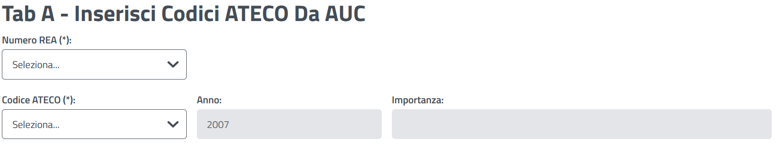
Figura 41. maschera per l'inserimento di un Codice ATECO Archivi INPS.
Selezionare dalla tendina Numero REA il codice richiesto. Il sistema procede al caricamento delle voci disponibili per il Numero REA selezionato nel campo Codice ATECO. Selezionarne una e poi procedere col salvataggio oppure con bottone Torna al Quadro C senza salvare.

Quadro C1 Attività agricola di cui all’art.2135 c.c.
La seconda zona denominata C1, presenta alcuni flag da selezionare se l’attività agricola è svolta dall’azienda.
Figura 42. Quadro C1.

Quadro C2 Attività agricole per connessione
La terza zona indica le attività svolte dall’azienda per connessione alle attività di C1. Selezionare opportunamente in base alle attività dell’azienda.
Figura 43. Quadro C2.

Quadro C3 attività connessa di agriturismo
La quarta zona chiede l’inserimento di alcune informazioni se l’Agriturismo risulta tra le attività svolte dall’azienda.
Figura 44. Quadro C3 abilitato solo se l'opzione Agriturismo è stata selezionata.
Una volta compilato l’intero quadro cliccare sul bottone Salva oppure Torna alla Dashboard senza salvare eventuali modifiche fatte sul quadro.

Imprenditori Agricoli Professionali
Per domande di tipo IAP (Imprenditore Agricolo Professionale) la terza e quarta zona non sono presenti. Le restanti sono del tutto simili al caso Coltivatori Diretti.

Quadro D Consistenza Aziendale
Per accedere a tale quadro cliccare sulla voce D Consistenza aziendale nel menu verticale di bottoni.
Il Quadro contiene le opzioni per la dichiarazione di consistenza aziendale. Selezionare la voce corretta tra quelle presenti nella tendina del campo Dichiarazione Consistenza Aziendale. Nel caso si selezioni Nel Modello CD (o IAP) non è necessario dare una breve descrizione nel campo testo sottostante, che risulta quindi disabilitato.
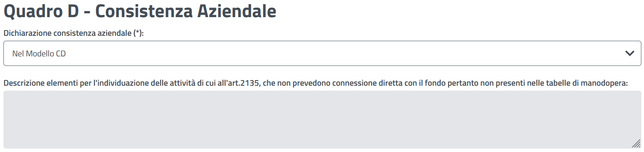
Figura 45. Quadro D.
Al termine cliccare sul bottone Salva o Torna alla dashboard senza salvare.

Quadro D1 Terreni.
Per accedere a tale quadro cliccare sulla voce D1 Terreni nel menu verticale di bottoni.
Il quadro dei terreni contiene i terreni a disposizione dell’azienda per le sue attività. Sono esposti su di una tabella come nella figura seguente. Molti dei valori sono stati oscurati perché dati sensibili. Nella parte inferiore della tabella vi sono i dati riassuntivi di tutti i terreni, in particolare il totale delle estensioni espresso in HA (ettari), ARE (are) e CA (centiare).
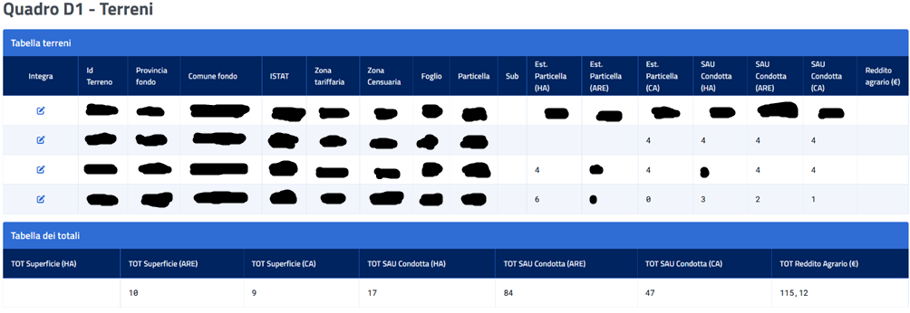
Figura 46. Quadro D1 Terreni
I terreni in elenco sono quelli dichiarati in comUnica e non possono essere cancellati né inseriti per una domanda di tipologia iscrizione.

Particella
Per modificare le proprietà di un terreno occorre fare click sul bottone presente nella prima colonna Integra . Si ottiene una nuova maschera con i dati del terreno precaricati. La maschera è divisa in tre zone la prima delle quali titolata Particella è la seguente
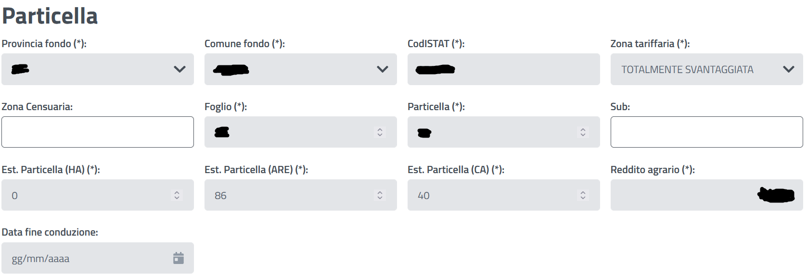
Figura 47. Dati del terreno.
Se lo si desidera possono essere integrati i campi non obbligatori. Al termine cliccare sul bottone Salva oppure Torna alla Lista Terreni senza effettuare modifiche.

Conduzioni
Nemmeno le conduzioni del terreno possono essere cancellate né inserite altre. Possono invece essere modificate in alcune proprietà. I dati obbligatori sono individuati da un asterisco (*) nel titolo del singolo campo.
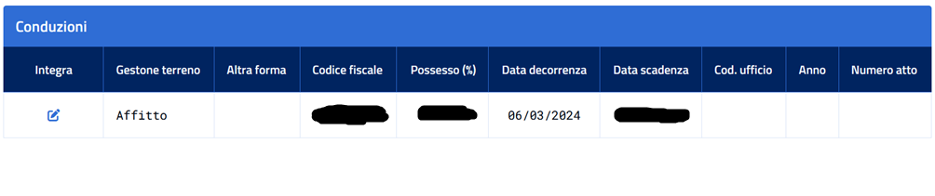
Figura 48. Conduzioni del terreno.
Fare click sul bottone presente nella colonna Integra per modificarne le proprietà con la maschera successiva.
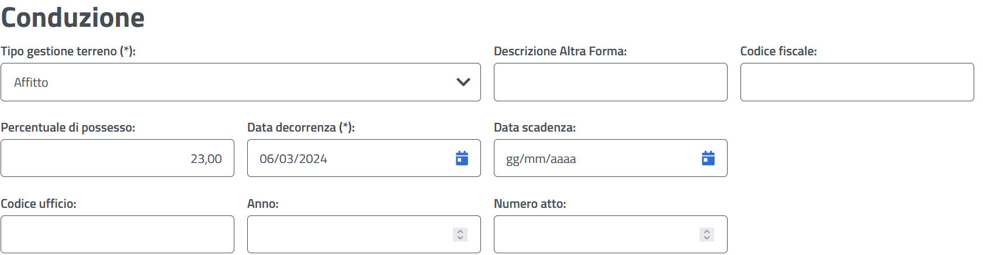
Figura 49. Quadro per la modifica della conduzione del terreno.
Selezionare per prima cosa la voce corretta nel campo Tipo Gestione Terreno. Nel caso si selezioni la voce proprietà il campo Codice Fiscale è automaticamente caricato.

Coltivazioni
La terza zona è costituita da una tabella atta ad elencare le coltivazioni che insistono sul terreno.
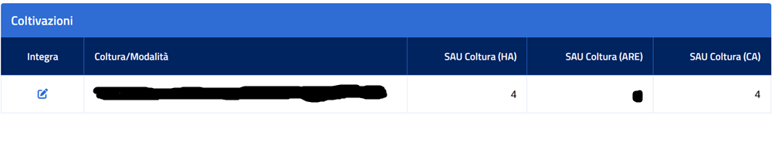
Figura 50. Zona dedicata alle coltivazioni del terreno in esame.
Fare click sul bottone presente nella colonna Integra per modificarne le proprietà con la maschera successiva.
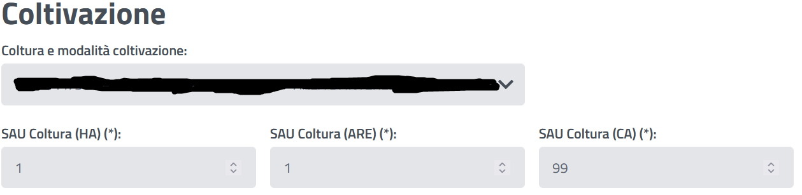
Figura 51. Quadro per la modifica della coltivazione del terreno.
Nel caso sia presente una vecchia nomenclatura per la descrizione della coltivazione in archivio, la maschera si presenta in modo leggermente diverso.
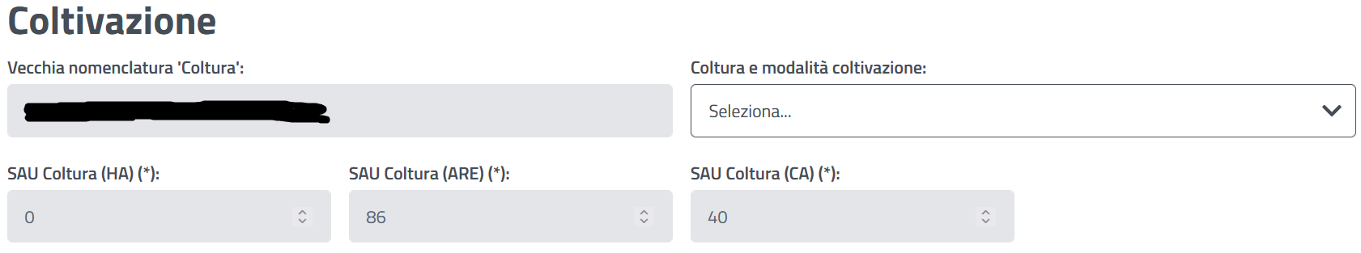
Figura 52. In alcuni casi è richiesto indicare la coltura con la nuova nomenclatura.
Occorre indicare la coltura con la nuova nomenclatura nel campo Coltura e modalità di coltivazione corrispondente alla vecchia nomenclatura.

Quadro D2 Allevamenti
Per accedere a tale quadro cliccare sulla voce D2 Allevamenti nel menu verticale di bottoni.
Il quadro D2 contiene gli allevamenti a disposizione dell’azienda per le sue attività. Sono esposti su di una tabella come nella figura seguente. Molti dei valori sono stati oscurati perché dati sensibili. In basso si trova il totale dei redditi degli allevamenti. Ciascun allevamento possiede almeno una conduzione. È possibile effettuare delle modifiche cliccando sulla icona presente nella prima colonna Integra in corrispondenza dell’allevamento interessato.

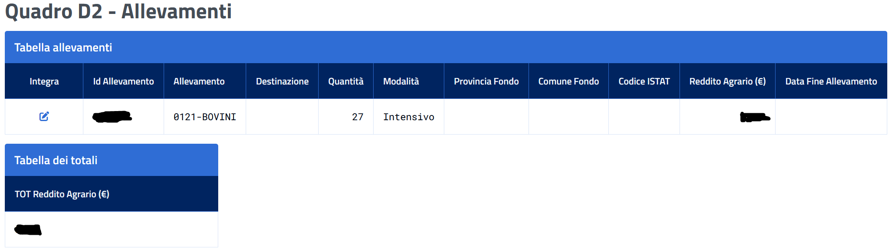
Figura 53. Tabella degli allevamenti.
Al click suddetto si apre la pagina seguente che riassume i dati dell’allevamento oggetto di modifica. Selezionare prima la Provincia Fondo, il sistema carica l’elenco dei comuni della provincia nel campo Comune Fondo. Il campo ISTAT è automaticamente determinato in base alle precedenti scelte.
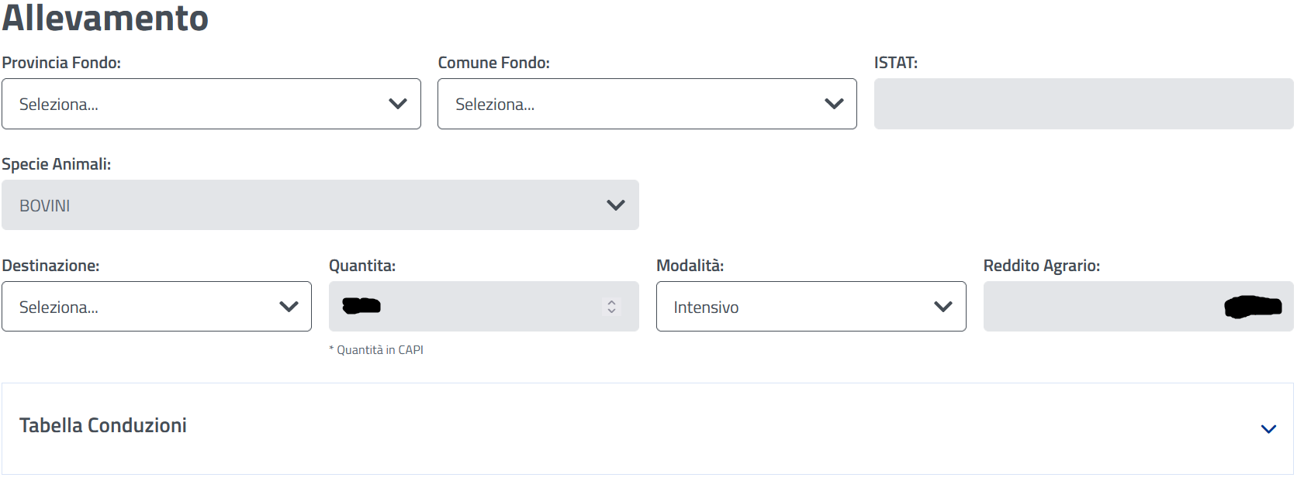
Figura 54. Pagina per la modifica di un allevamento.
Cliccare sul bottone Salva dopo aver effettuato le opportune integrazioni dei dati oppure cliccare sul bottone torna alla lista degli allevamenti per non salvare.
Qualora fosse necessario modificare la provincia (e quindi anche il comune) selezionare dapprima la provincia e successivamente il comune. Il sistema infatti carica l’elenco aggiornato dei comuni in base alla provincia prescelta. Il codice ISTAT è automaticamente determinato. I campi con asterisco (*) sono obbligatori. Al termine cliccare Salva oppure tornare alla pagina precedente col bottone Torna alla lista degli Allevamenti senza salvare. Cliccando sulla freccia a destra in corrispondenza della scritta Tabella Conduzioni si apre la tabella delle conduzioni dell’allevamento. È possibile modificare ciascuna di esse cliccando sul bottone nella prima colonna Integra oppure inserirne una nuova.
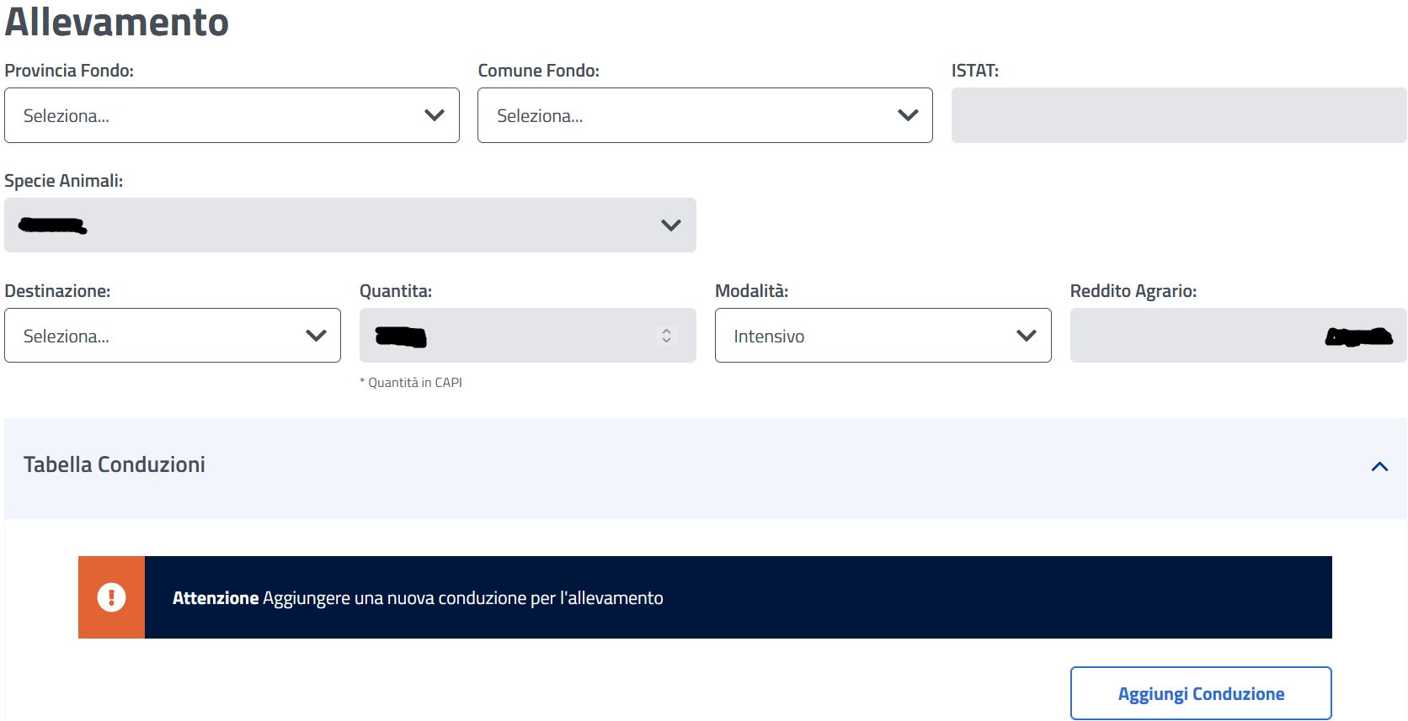
Figura 55. Quadro allevamenti con elenco conduzioni.

Conduzioni
Nel caso di modifica si ottiene la pagina seguente precaricata con le proprietà della conduzione, nel caso di inserimento tutti i campi sono liberi e compilabili. Le conduzioni inserite possono anche essere eliminate.

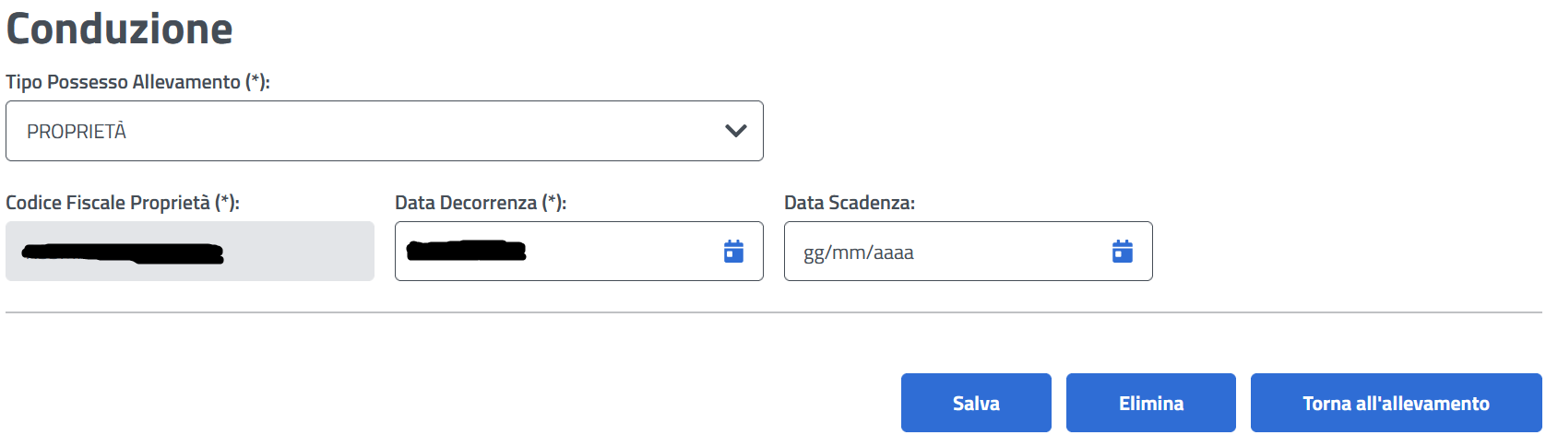
Figura 56. Nel caso di modifica della conduzione di un allevamento è disponibile anche il bottone Elimina.
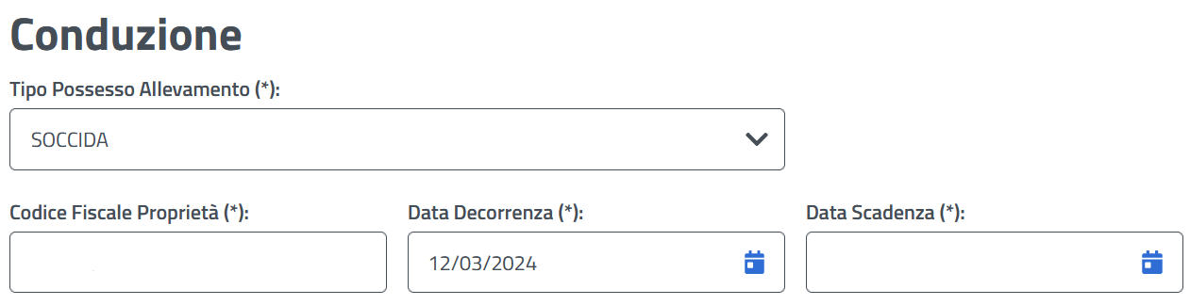
Figura 57.Inserimento di una conduzione di un allevamento.
Nel caso si selezioni Proprietà nella casella Tipo Possesso Allevamento, il codice è automaticamente caricato e la Data Scadenza è obbligatoria. Al termine cliccare sul bottone Salva, oppure per eliminare la conduzione sul bottone Elimina. Per tornare indietro senza salvare cliccare sul bottone Torna all’allevamento.

Quadro D3 Macchinari
Per accedere a tale quadro cliccare sulla voce D3 Macchinari nel menu verticale di bottoni.
Il quadro D3 contiene i macchinari a disposizione dell’azienda per le sue attività. Sono esposti su di una tabella come nella figura seguente.
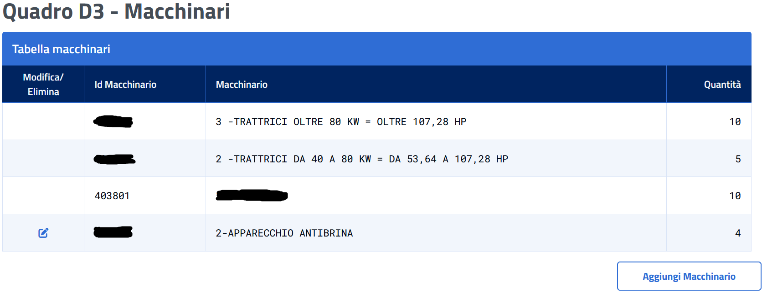
Figura 58. Tabella dei macchinari.
I macchinari inseriti nella dichiarazione effettuata in camera di Commercio non possono essere modificati né eliminati e non hanno il bottone nella prima colonna della tabella Modifica / Elimina. Gli altri aggiunti manualmente possono essere inseriti, modificati o cancellati. Per questo è disponibile il bottone Aggiungi Macchinario nella maschera principale dei macchinari. Cliccando su tale bottone si apre una seconda maschera. Per l’inserimento i due campi Macchinario e Quantità sono vuoti nel caso di modifica sono precaricati con i valori correnti del macchinario scelto in tabella. In quest’ultimo caso è disponibile anche il bottone Elimina.
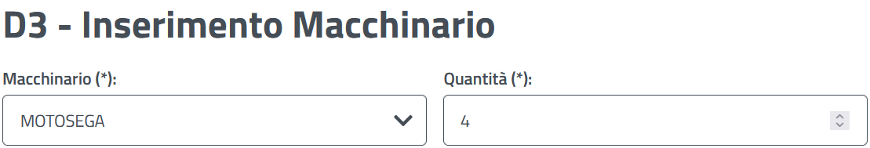
Figura 59. Modifica o eliminazione di un macchinario.
Figura 60. Bottoni disponibili in fase di modifica / cancellazione di un macchinario.

Quadro E – Dichiarazione Integrativa
Il quadro E permette di effettuare dichiarazioni integrative per la domanda. Differisce leggermente per la categoria CD E IAP.
Per la categoria CD è ad esempio
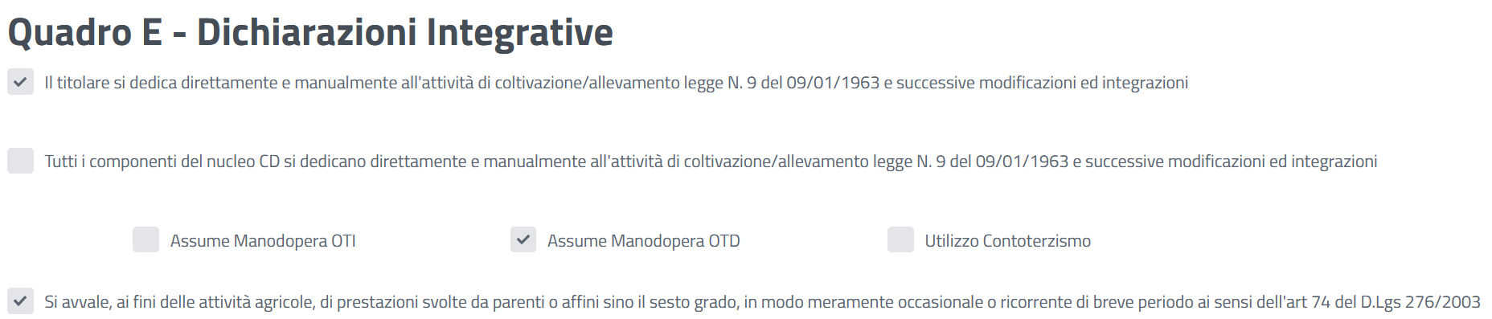
Figura 61. Quadro E - CD. Tutte le opzioni non sono modificabili perché provenienti dalla dichiarazione fatta in comUnica.
Nel caso IAP il quadro è ad esempio.
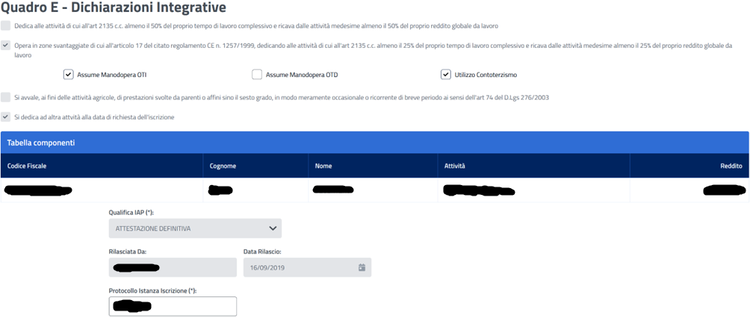
Figura 62. Quadro E - IAP. Solo alcuni campi sono modificabili.
I campi obbligatori sono evidenziati con un asterisco (*) nella etichetta.

Quadro F – Dichiarazioni Opzionali ai fini Contributivi
Il quadro F varia tra le categorie CD e IAP, essenzialmente per le diciture che riportano a decreti-legge diversi nei diversi casi. In entrambi i casi le opzioni non possono essere però modificate.

Categoria CD
Il quadro F – CD è utile alla compilazione dei dati nel caso si voglia optare per:
- il pagamento della contribuzione alla fascia superiore a quella di appartenenza per qualche componente, per
- una riduzione dei contributi per lavoratori con più di 65 anni di età titolari di pensione, per
Figura 63. Quadro F CD- Dichiarazioni Opzionali ai fini Contributivi.

Categoria IAP
Il quadro F - IAP è utile alla compilazione dei dati nel caso si voglia optare per:
- il pagamento della contribuzione alla fascia superiore a quella di appartenenza per qualche componente, per
- una riduzione dei contributi per lavoratori con più di 65 anni di età titolari di pensione.
L’immagine seguente presenta una tabella con una riga per la prima opzione (con dati sensibili offuscati).

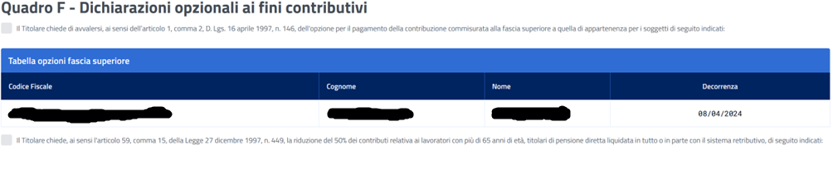
Figura 64. Quadro F IAP- Dichiarazioni Opzionali ai fini Contributivi.

Quadro – Presentazione Domanda
È il quadro finale da cui è possibile inviare la domanda. È diviso in quattro sezioni. La prima per permettere di allegare documenti alla domanda esclusivamente in formato PDF. Limitare le dimensioni dei documenti a pochi MB. Dopo essere allegati è possibile visualizzarli col bottone  nella colonna Visualizza o eliminarli col bottone  nella colonna Elimina.
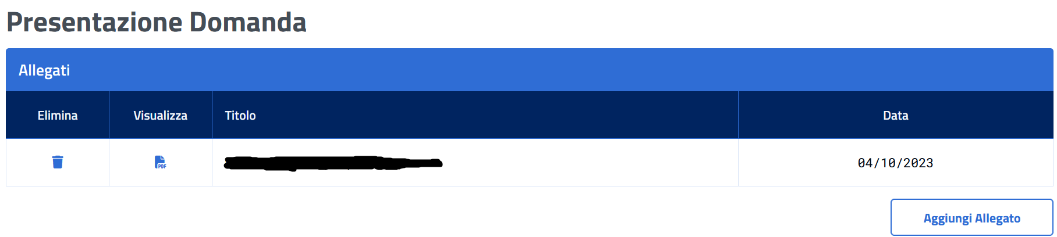
Figura 65. È possibile allegare documenti alla domanda prima dell’invio.
La seconda sezione è un campo libero e opzionale in cui è possibile fare ulteriori dichiarazioni utili per la lavorazione della domanda stessa. Il limite massimo di caratteri del campo è 4000.

Figura 66. Campo per ulteriori dichiarazioni.
La terza sezione è l’informativa sul trattamento dei dati personali. Deve essere accettata per poter inviare la domanda ponendo un segno di spunta nella opzione Accettazione Informativa trattamento dati.
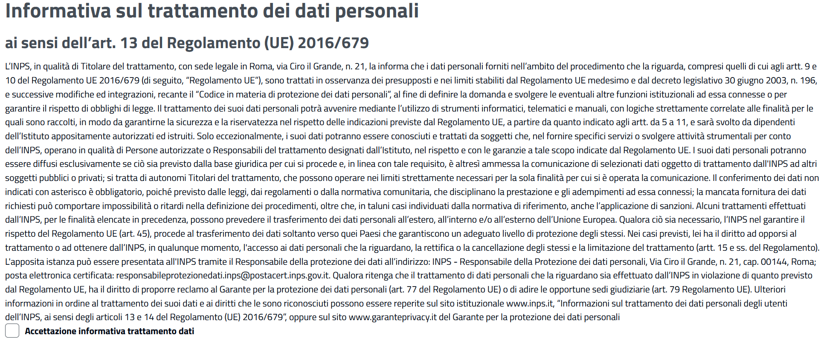
Figura 67. Informativa trattamento dati personali.
La quarta sezione è rappresentata dai bottoni di navigazione disponibili.
Figura 68. Opzioni disponibili per la navigazione.
Oltre ai bottoni Home Page e Torna alla dashboard vi sono altri due bottoni. Il bottone Visualizza Integrazione domanda permette di visualizzare in formato PDF la domanda che si è in procinto di inviare con tutti i quadri compilati. Ogni pagina è etichettata con la scritta bozza ad indicare che essa ancora non è stata inviata. Il bottone Presenta integrazione domanda permette l’invio della domanda definitivamente. È abilitato solo dopo aver accettato l’informativa sul trattamento die dati personali. Dopo il click su tale bottone compare una richiesta di conferma
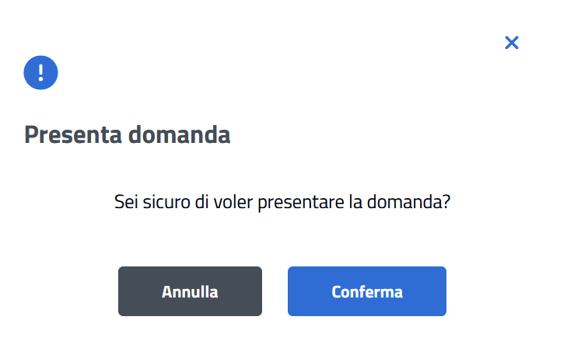
Figura 69. Richiesta di conferma all'invio della domanda.
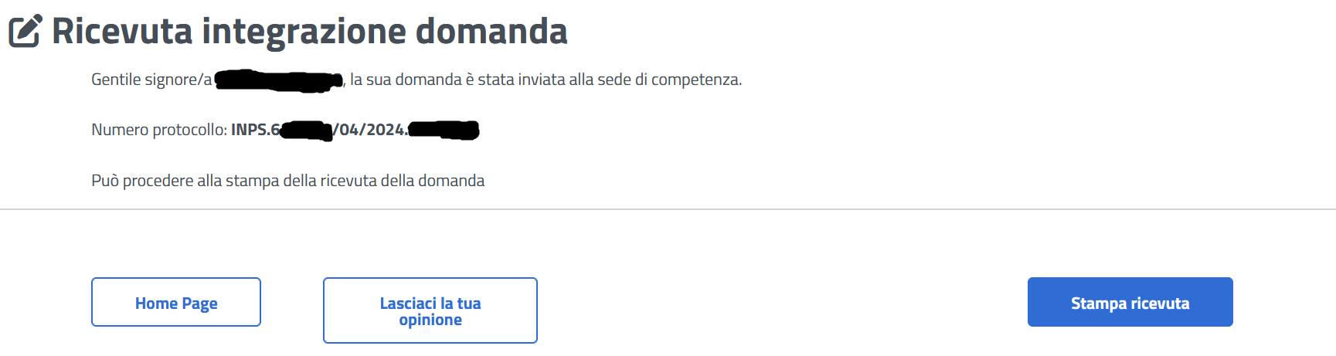
Figura 70. Maschera dopo invio della domanda. E' presente il numero di protocollo assegnato.
Il bottone Lasciaci la tua opinione apre il sondaggio descritto inizialmente nel § 2. Il bottone Stampa ricevuta permette di effettuare il download della domanda in formato PDF. In questo caso le pagine non sono più marchiate con la scritta bozza in quanto trattasi di documento ufficiale.

Consultazione delle domande
Nel caso si scelga il bottone Consultazione Domande nella Home Page (§ 1.3) il sistema visualizza una dashboard simile a quella presentata precedentemente (§ 2). Alcune colonne della tabella delle domande in elenco sono diverse. La prima, Numero Protocollo indica il protocollo associato alla domanda presentata. La colonna Ricevuta domanda permette di effettuare il download della ricevuta della domanda presentata.
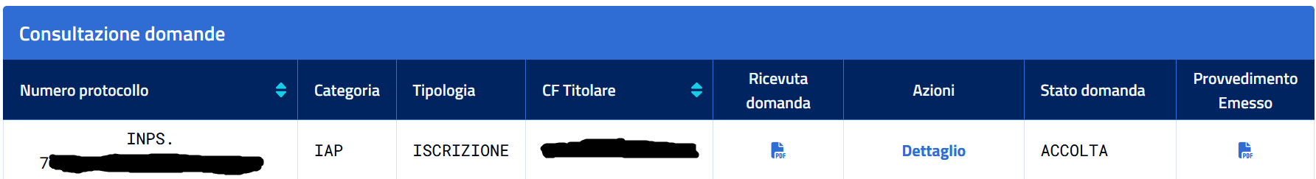
Figura 71. Dashboard in caso di consultazione.
Cliccando sul bottone  nella colonna Azioni si accede ai quadri descritti nel §3. In questo caso però tutti i campi sono non editabili ed inoltre non sono presenti i bottoni di salvataggio, modifica o di eliminazione. Non compaiono inoltre i quadri Riepilogo Integrazione domanda e Presentazione domanda.

Quadro Allegati
È un quadro disponibile in sola consultazione. E’ diviso in due sezioni: la prima contiene l’elenco dei documenti in formato PDF allegati in fase di presentazione della domanda e le eventuali note alla sede.
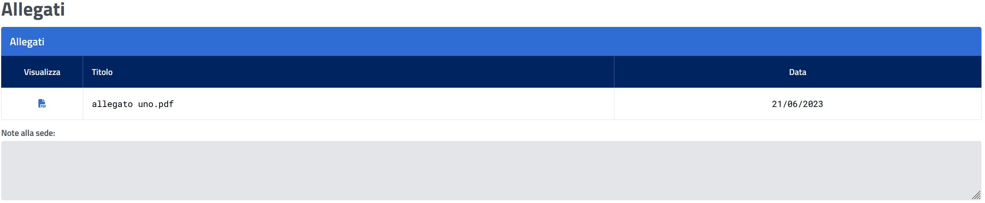
Figura 72. Quadro Allegati.
La seconda sezione contiene invece le motivazioni del respingimento della domanda nel caso lo stato della stessa sia RESPINTA.
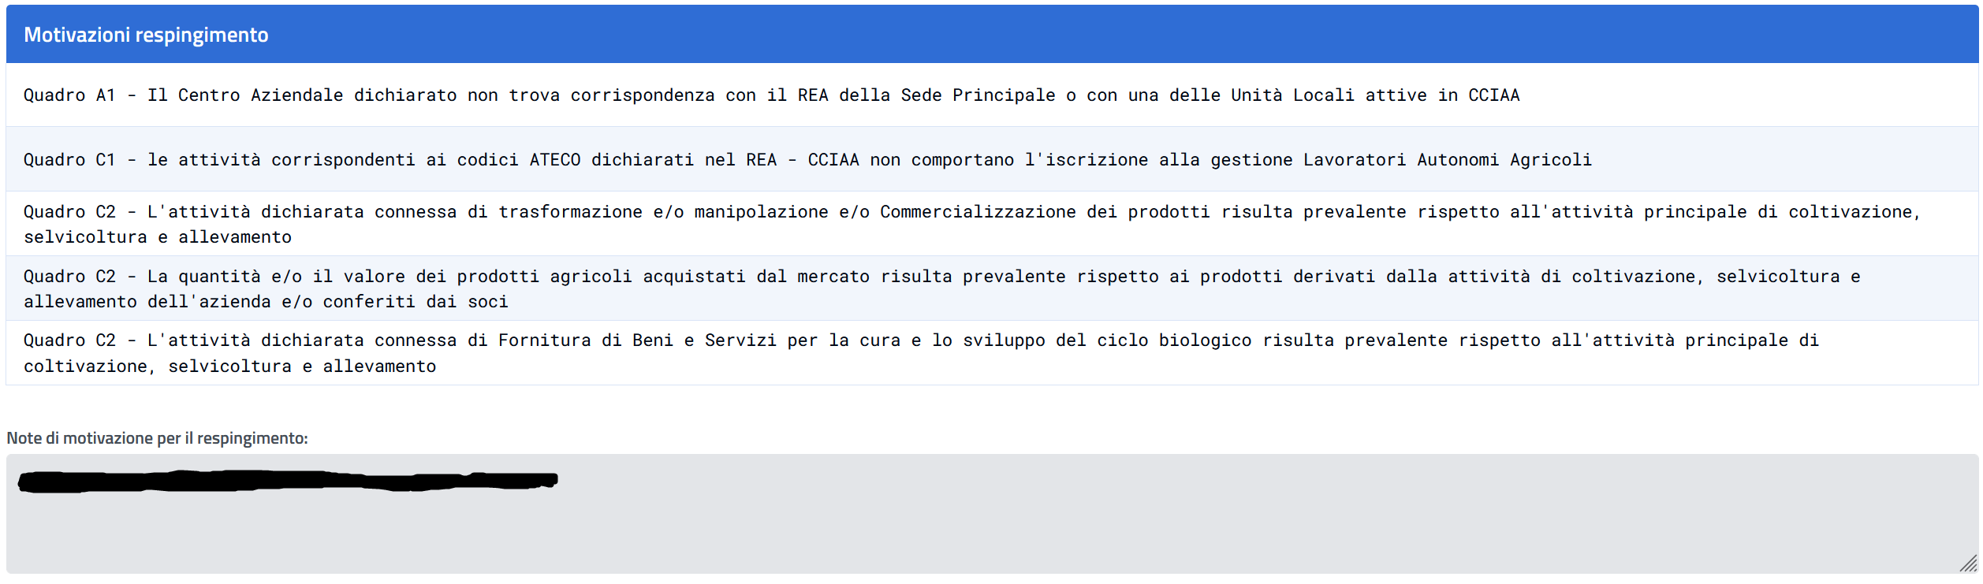
Figura 73. Motivazioni dell'eventuale respingimento.

Variazioni/Cessazione di domande
Si intende per variazione una qualunque domanda presentata successivamente all’iscrizione facente capo allo stesso titolare che le ha presentate. Nel caso di cessazione quindi variazione cessazione azienda non è richiesta alcuna integrazione da parte dell’utente esterno.
Si descrivono qui i soli quadri che presentano differenze sostanziali con quanto descritto in caso di domanda di iscrizione.

Quadro D1 Terreni
Nel caso di variazioni è possibile aggiungere terreni tramite il bottone Aggiungi Terreno presente nella pagina principale del quadro D1 in fondo all’elenco.

Figura 74. bottone per l'inserimento di terreni.

Inserimento di un nuovo terreno
In questo caso la pagina della particella di § 3.10.1 si presenta con i campi abilitati, tranne il codice ISTAT che è determinato automaticamente. Il campi con il simbolo (*) nella etichetta sono obbligatori, gli altri opzionali.
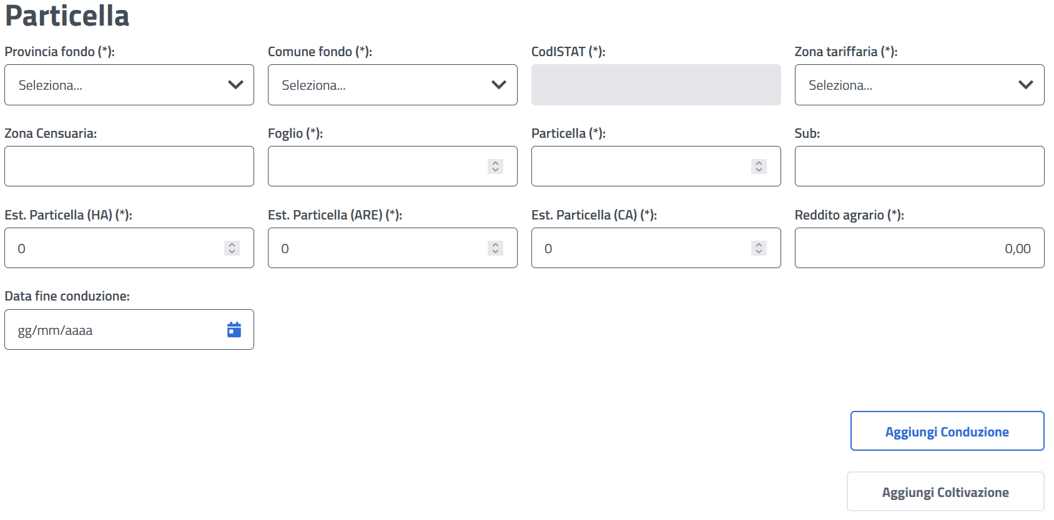
Figura 75. Pagina della particella del terreno.
Procedere con la compilazione selezionando dal menu a tendina dapprima la provincia del fondo. Il sistema carica la seconda tendina disponibile nel campo comune fondo contenente l’elenco dei comuni della provincia selezionata. Procedere con gli altri campi. Per i campi Est. Particella (ARE) e Est. Particella (CA) non è possibile inserire valori superiori a 99. Inoltre, l’estensione del terreno non può essere nulla. È necessario inserire una conduzione e una coltivazione per ogni nuovo terreno inserito. Ogni campo obbligatorio se non compilato si presenta n questo modo all’atto del salvataggio
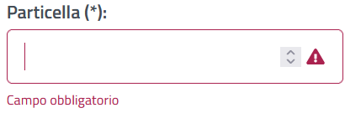
Figura 76. Esempio di campo obbligatorio non compilato.
Cliccare sul bottone Aggiungi Conduzione. Anche in questo caso la maschera per l’inserimento della conduzione presenta tutti i campi abilitati.
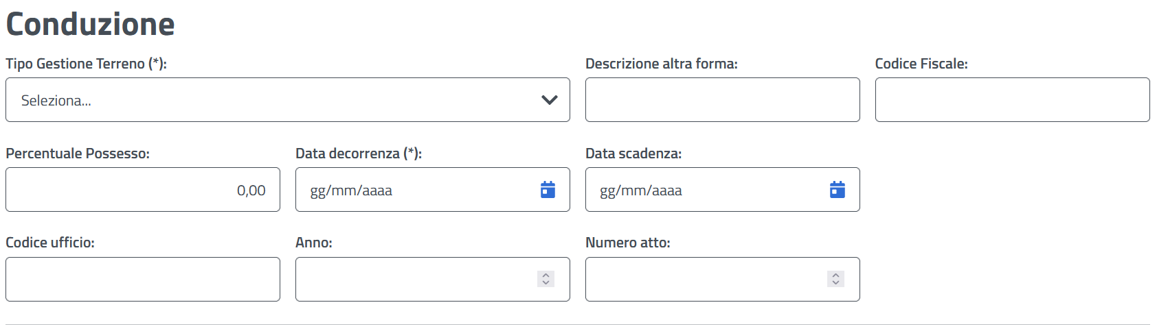
Figura 77. Maschera per l'inserimento della conduzione.
Nel caso si selezioni proprietà nel campo Tipo Gestione Terreno il campo Codice Fiscale è automaticamente caricato con la partita iva della società o del codice fiscale del titolare a seconda di quanto dichiarato nella tipologia (impresa individuale o società) dell’azienda nel quadro A. al termine cliccare su Salva per salvare i dati immessi e tornare alla pagina della particella del terreno. Cliccare sul bottone Aggiungi Coltivazione. Si ottiene la maschera seguente.
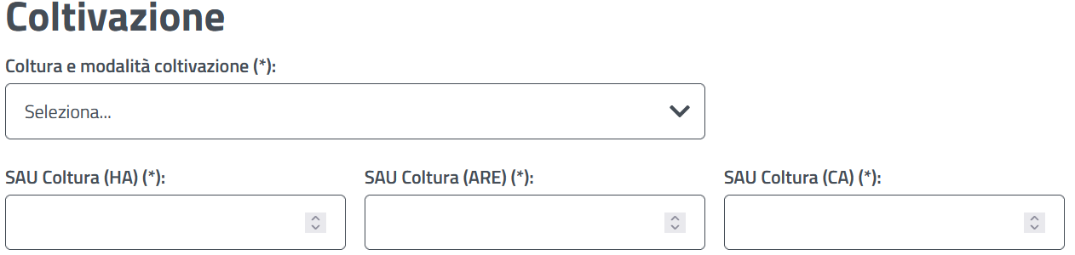
Figura 78. Maschera per l'aggiunta della coltivazione di un terreno.
I campi relativi all’estensione devono essere tali che la somma delle estensioni delle coltivazioni non ecceda l’estensione del terreno. Salvare i dati e tornare alla pagina della particella. Il bottone Aggiungi coltivazione è disabilitato se la somma delle estensioni delle coltivazioni è pari alla estensione del terreno.
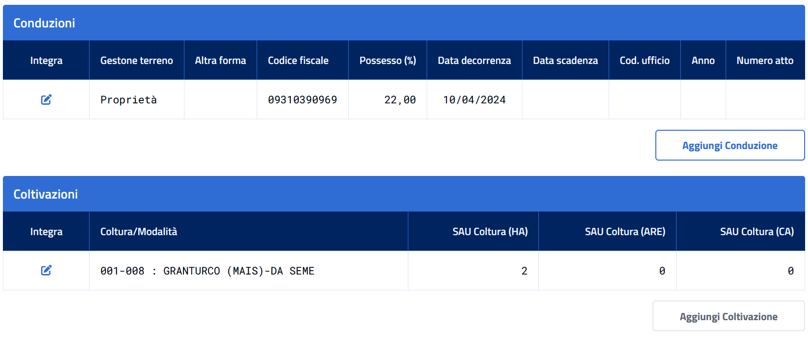
Figura 79. Conduzioni e coltivazioni del terreno.
Per la modifica delle conduzioni e coltivazioni è disponibile il bottone  nella prima colonna delle rispettive tabelle. Si apriranno di nuovo le maschere questa volta con i campi precaricati dei valori della conduzione e coltivazione e il bottone Elimina per eliminare eventualmente la conduzione o la coltivazione.

Figura 80. bottoni per la modifica della conduzione / coltivazione o eliminazione.

Modifica o eliminazione di un terreno
Sulla pagina principale contenente la tabella dei terreni è presente nella prima colonna il bottone nella colonna Integra. Cliccare in corrispondenza de terreno da modificare o eliminare. Si accede alla pagina della particella con i campi precaricati dei valori del terreno. I bottoni disponibili sono
Figura 81. bottoni disponibili in fase di modifica o eliminazione di un terreno.
Modificare i valori per poi salvare, oppure cliccare sul bottone Elimina per eliminare il terreno, con annesse conduzioni e coltivazioni. Cliccando su di una conduzione

Quadro D2 Allevamenti
Nel caso di variazioni è possibile aggiungere allevamenti tramite il bottone Aggiungi Allevamento presente nella pagina principale del quadro D2 in fondo all’elenco.
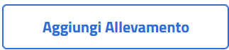
Figura 82. Bottone Aggiungi Allevamento.

Inserimento di un nuovo allevamento
Il bottone non è abilitato se nel quadro C non si è spuntata l’opzione Allevamento.
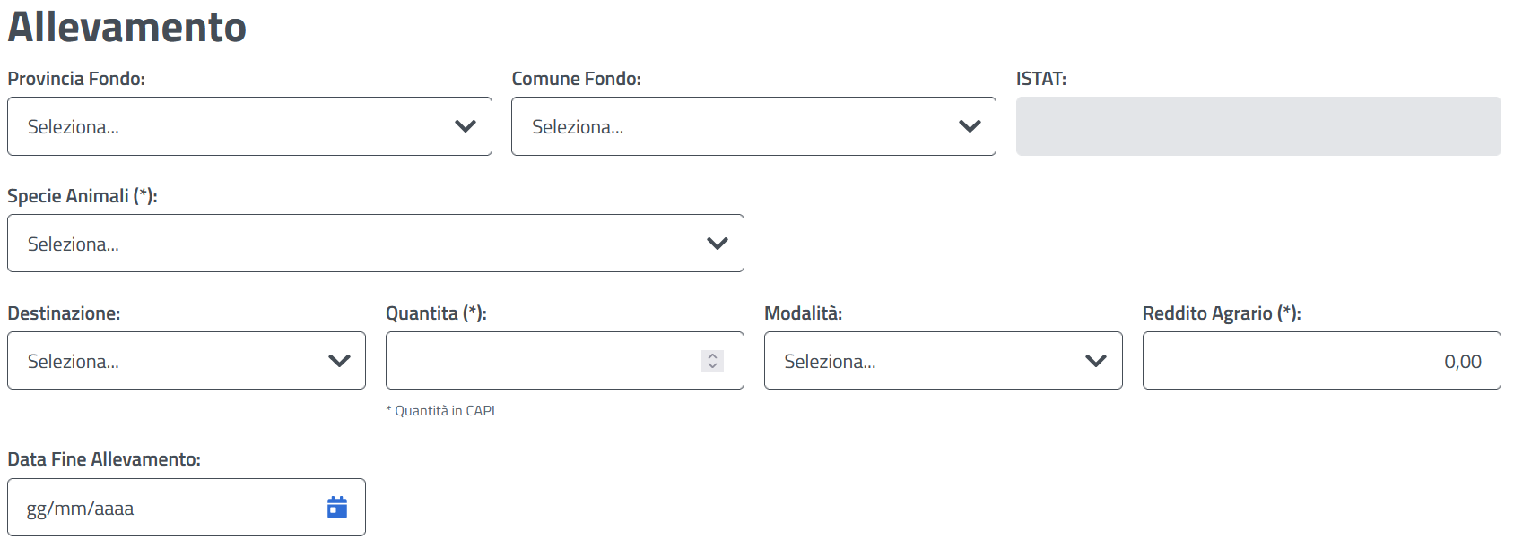
Figura 83. Maschera per l'inserimento di un nuovo allevamento.
I campi sono tutti editabili a parte il codice ISTAT calcolato automaticamente. Compilare il quadro poi cliccare sulla freccia a destra delle Conduzioni
Figura 84. Tabella delle conduzioni compressa.
La maschera evidenzia il fatto che non sono state inserite conduzioni. Cliccare sul bottone Aggiungi Conduzione. Si apre la maschera completamente editabile.
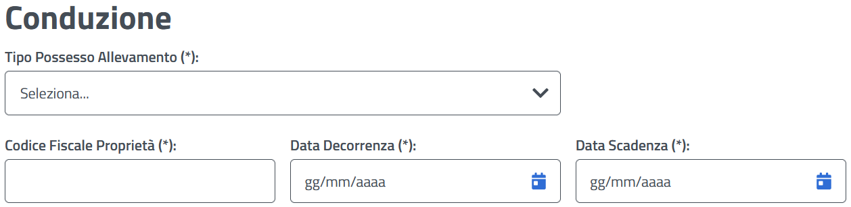
Figura 85. Maschera di compilazione della conduzione.
Compilare la maschera al solito modo. Cliccare sul bottone Salva per salvare la conduzione e tornare alla maschera precedente.

Modifica o eliminazione di un allevamento
È possibile effettuare modifiche su di un allevamento. A questo scopo cliccare sul bottone  nella prima colonna della tabella degli allevamenti. Si apre la maschera dell’allevamento con i dati precaricati. A questo punto è possibile effettuare modifiche e poi cliccare sul bottone Salva oppure cliccare sul bottone Elimina direttamente per eliminare per intero l’allevamento.
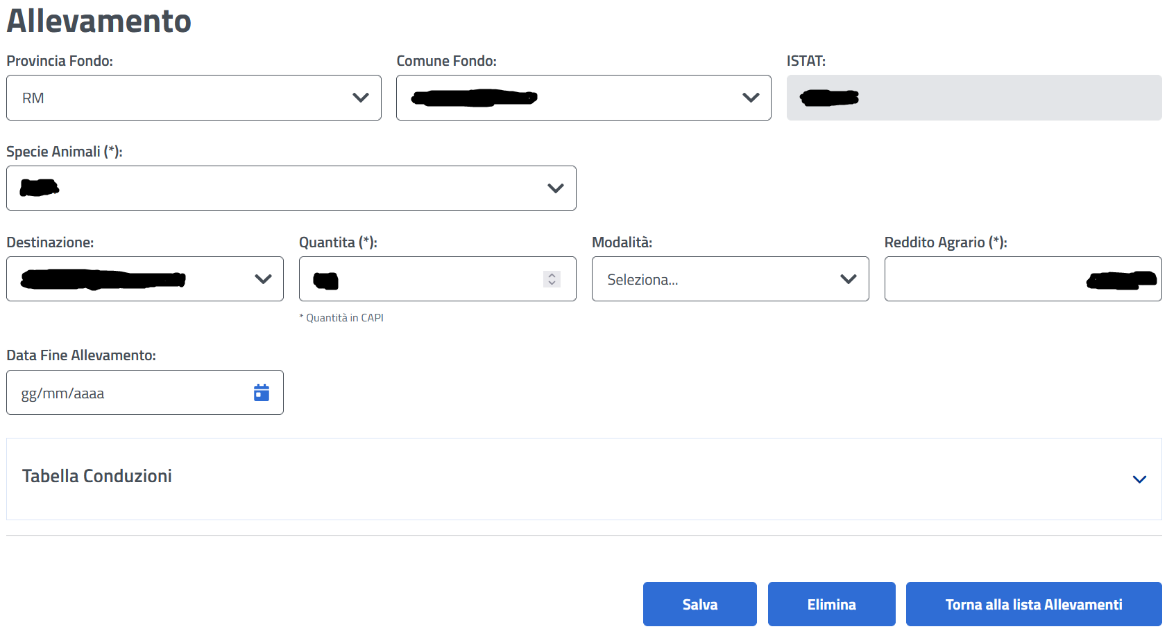
Figura 86. Modifica di un allevamento o sua eliminazione.
È anche possibile effettuare alla sola conduzione dell’allevamento. A questo scopo aprire la tabella delle Conduzioni, cliccare sul bottone e apportare le dovute modifiche oppure eliminare la conduzione stessa con il bottone Elimina.
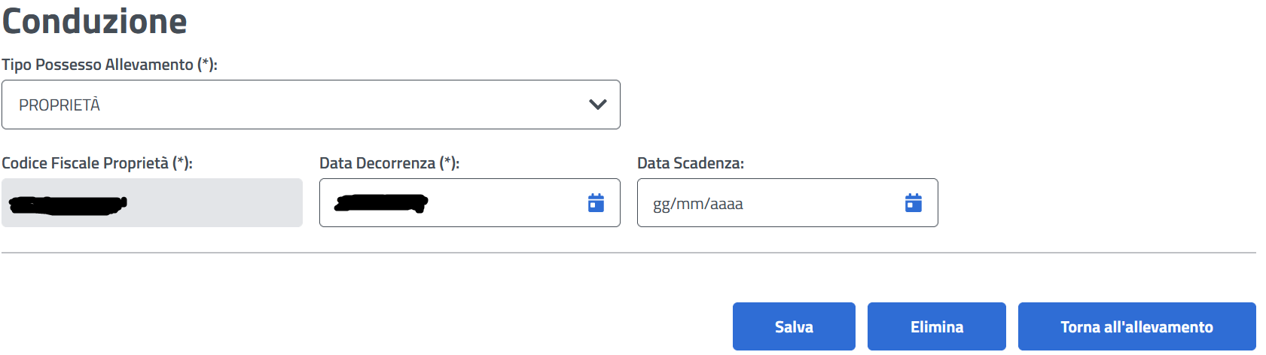
Figura 87. Modifica o eliminazione di una conduzione.

Quadro - Presentazione domanda
Tale quadro è del tutto simile a quello presentato in § 3.15 ad eccezione di una sezione aggiuntiva contenete l’elenco delle variazioni per cui si presenta la variazione di domanda stessa.
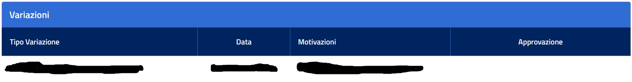
Figura 88. La sezione aggiuntiva nel caso di variazione di una domanda del quadro Presentazione Domanda.

